# 1,

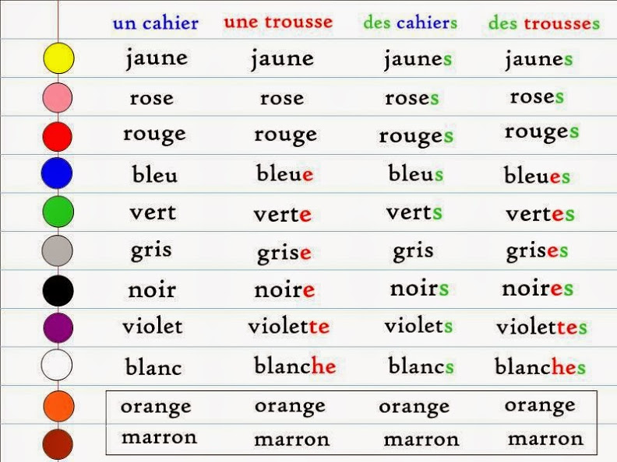

Vejam só essa lista de cores em francês:

AMARELO - JAUNE

ROSA - ROSE

VERMELHO - ROUGE

AZUL - BLEU

VERDE - VERT

CINZA - GRIS

PRETO - NOIR

BRANCO - BLANC

LARANJA - ORANGE

MARROM - MARRON

ROXO - VIOLET

Comme en portugais, les couleurs varient entre le masculin et le féminin et entre le singulier et le pluriel. Par exemple, «le chemisier est rouge» et «les voitures sont rouges». En français, la même chose se produit, mais dans certains cas différente de la langue portugaise, comme avec la couleur vert (vert). On dit "le cahier est vert" (le cahier est vert) et "les fleurs sont vertes" (les fleurs sont vertes). On peut alors remarquer que la marque féminine en français est donnée par la particule -e et le pluriel, dans ce cas, ainsi qu'en portugais, par la particule -s.

Ci-dessous, nous avons un tableau qui clarifiera nos doutes à ce sujet. Grâce à lui, nous pourrons savoir quelles couleurs se comportent également en portugais et lesquelles ont une certaine différence.

COR SINGULAR MASCULINO SINGULAR FEMININO PLURAL MASCULINO PLURAL FEMININO

JAUNE (AMARELO) JAUNE JAUNE JAUNES JAUNES

ROSE (ROSA) ROSE ROSE ROSES ROSES

ROUGE (VERMELHO) ROUGE ROUGE ROUGES ROUGES

BLEU (AZUL) BLEU BLEUE BLEUS BLEUES

VERT (VERDE) VERT VERTE VERTS VERTES

GRIS (CINZA) GRIS GRISE GRIS GRISES

NOIR (PRETO) NOIR NOIRE NOIRS NOIRES

BLANC (BRANCO) BLANC BLANCHE BLANCS BLANCHES

ORANGE (LARANJA) * ORANGE ORANGE ORANGE ORANGE

MARRON (MARROM) * MARRON MARRON MARRON MARRON

VIOLET (ROXO) VIOLET VIOLETTE VIOLETS VIOLETTES

* A noter que les couleurs MARRON et ORANGE ne subissent aucun type de changement. Il en est ainsi parce que les deux proviennent du fruit.

Il est également important d'attirer l'attention sur le fait que le genre des mots en français et en portugais diffère souvent. Par exemple, en portugais, nous disons "La mer est bleue", mais en français, nous dirons "La mer est bleue". Notez que la couleur présentée dans la phrase a la particule -e, car elle est féminine, contrairement au portugais.

Maintenant que vous savez comment fonctionnent les couleurs en français, que diriez-vous de vous entraîner? :)

ATTENTION !   
Les adjectifs de couleur composés restent invariables !

- Elle porte une robe gris-vert.

- Il a une cravate bleu et blanc.

- J'adore ses chaussures gris clair

# 2,

Vêtements et accessoires

Un vêtement = un habit = une tenue = un costume. Connaissez-vous ces synonymes ?

Qu’est-ce que vous portez ? Cliquez sur les images pour les agrandir et cliquez sur "Écouter" pour vous entraîner à bien prononcer les noms de vêtements en français.

Les vêtements :

Le t-shirt

La jupe

Le pantalon

La chemise

Le blouson

Le maillot de bain

Le slip

Le calecon

Le costume

Le collant

La robe

Le chemisier

Le tailleur pantalon

Le tailleur jupe

Le gilet

Le soutien-gorge

La culotte

La veste

Le pull

Les chaussettes (f)

Le short

Le débardeur

Le manteau

La doudoune

Les chaussures à talons hauts (f)

Les baskets (f)

Les sandales (f)

Les tongs (f)

Les bottes (f)

Le nœud de papillon

La cravate

La ceinture

Les lunettes de vue (f)

Les lunettes de soleil (f)

Le sac à main

Le chapeau

Les gants

Le bonnet

La casquette

L’écharpe (f)

# 3,

Exprimez vos émotions en francais

Je ris

Je souris

Je suis amoureux

Je suis content

Je suis triste

Je suis désolé

Je pleure

Je suis en colère

…

# 4,

Formations pour professeurs

Educatrice spécialisée d’origine franco-canadienne et institutrice Montessori bilingue, Nina a d’abord exercé en tant que directrice pédagogique d’une école maternelle au Canada, puis au Sénégal. Spécialiste en gestion de projets éducatifs, Nina travaille depuis 2008 dans de nombreux domaines relatifs à l’enseignement en français. Conférencière Montessori avec l’OIF, ambassadrice de la francophonie des Amériques et formatrice d’enseignants en ligne et en présentiel. Retrouvez-la sur son site www.formationairammontessori.com, sur Facebook (Airam Montessori) ou cet été avec les Universités du Monde. En tant qu’ambassadrice de la francophonie des Amériques et éducatrice spécialisée, Nina fonde en 2009 un projet pédagogique itinérant favorisant le leadership et la construction identitaire. De Paris à Montréal, en passant par Dakar, Pékin, Port au Prince et Cayenne, Nina a formé des stagiaires des 4 coins du monde par la mise en place d'ateliers participatifs favorisant le développement des potentiels humains. C'est avec plaisir qu'elle vous partagera ses 10 années d'expériences internationales à travers ses modules de formations en ligne ou en présentiel.

Exercice de français a1 Débutant

# 5,

Les animaux :

L'araignée (f)

La souris

Le tigre

Le loup

Le lion

La grenouille

L'abeille (f)

Le renard

Le papillon

L'oiseau (m)

La chèvre

Le mouton

L'ours (m)

Le canard

Le cygne

La vache

Le lapin

Le serpent

Le cochon

Le poisson

Le chien

Le pigeon

Le zèbre

L'oie (f)

Le gorille

L'éléphant

La girafe

Le chat

Le perroquet

Le cheval

# 6,

La pêche à la ligne

L'aviron (m)

Le tir à l'arc

Le judo

L'alpinisme

La poutre

Le karaté

Le ski

Le jogging

Le surf

Le plongeon

Le hockey sur glace

La course automobile

Le beach volley

Le rugby

Le volley

La course moto

La planche à voile

Le tennis

Le kite surf

Les arts martiaux

Le basket

Le golf

Le tennis de table

La pétanque

Le hockey sur gazon

L'escrime

Le base-ball

La lutte

Le football américain

Le cyclisme

Le foot

Le ski nautique

La pêche

Le rallye

L'haltérophilie

Le Vélo Tout Terrain (VTT)

Le patin à roulettes

Le tir à la carabine

La voile

L'alpinisme

La natation

La boxe

# 7,

La Roumanie

Le Luxembourg

L'Islande

La Suède

La Norvège

L'Écosse (f)

Monaco (m)

Le Danemark

Le Pays de Galles

La Grèce

La Pologne

La Belgique

L'Autriche

L'Allemagne

La République Tchèque

La France

La Suisse

L'Italie (f)

L'Éstonie (f)

La Lituanie

La Finlande

La République Slovaque

La Lettonie

La Slovénie

L'Espagne (f)

L'Angleterre (f)

Le Portugal

Les Pays-Bas

L'Irlande du nord

# 8,

Les fruites :

Les myrtilles (f)

Les cassis

Les kakis

Le poivron

Les mangues (f)

Les groseilles à maquereau (f)

Les fraises (f)

La pastèque

Le pamplemousse

Les oranges (f)

Le fruit de la passion

La goyave

Les nectarines (f)

Les cerises (f)

Les dattes (f)

La noix de coco

La grenade

La mûre

Les bananes (f)

Le melon d'Espagne

Les tomates

Le raisin

Les poires (f)

Le pruneau

La pomme

Les lychees

Les groseilles (f)

Le melon

Les framboises (f)

Les kumquats

Les abricots

Le citron vert

Le citron

Les prunes (f)

Les figues (f)

Les kiwis

L'ananas

L'avocat

Les pêches (f)

La papaye

# 9,

Décrire une célébrité française

Personnalité préférée des Français

Chaque année, l'Institut français d'opinion publique réalise un sondage pour le Journal du dimanche (un hebdomadaire français). Les résultats de ce sondage, servent de base pour établir le classement annuel des personnalités préférées des Français... (cliquez sur les noms ci-dessous pour avoir plus d'informations sur chaque star)

TOP 10 des personnalités préférées des Français en 2016

1) Jean-Jacques Goldman

Le chanteur, auteur et compositeur, aujourd'hui âgé de 67 ans, occupe pour la 8e fois la première place du Top 50 du JDD. Et pourtant, il ne s'est pas retrouvé au coeur de l'actualité en 2018, si l'on excepte une apparition furtive dans le nouveau clip de Patrick Fiori. Mais sa cote de popularité reste au zénith et ses chansons, indémodables, continuent à alimenter quotidiennement de nombreuses radios musicales.

2) Omar Sy

L'acteur de 39 ans a été, lui aussi, assez discret cette année. On l'a juste vu au cinéma dans le film Le flic de Belleville, sorti en octobre dernier, et dans des publicités pour un opérateur télécom qui tournent en boucle sur les chaînes de télévision. Mais Omar Sy, qui réside désormais du côté de Los Angeles (États Unis), dispose toujours d'un énorme capital sympathie en France et conserve sa deuxième place dans le classement.

3) Dany Boon

Il grapille une place au palmarès par rapport à l'année dernière. En 2018, Dany Boon (52 ans) est notamment apparu dans le film La Ch'titte Famille (dont il a également assuré la réalisation). Un long métrage sorti en mars, qui a cumulé 6,4 millions d'entrées dans le monde.

4) Kylian Mbappé

Le prodige du football français, qui vient tout juste de fêter ses 20 ans, fait une entrée remarquée à la 4e place du Top 50. Auréolé d'un titre de Champion du monde, conquis avec l'équipe de France l'été dernier en Russie, l'attaquant du PSG s'exprime avec une aisance incroyable sur les terrains et devant les micros. Il est promis à un très bel avenir et pourrait bien se hisser à un niveau supérieur dans le prochain classement du JDD.

Antoine Griezmann (15e position), N'Golo Kanté (29e), Didier Deschamps (35e), Hugo Lloris (48e) et Paul Pogba (50e) sont les autres champions de monde qui figurent dans le Top 50.

5) Thomas Pesquet

Le spationaute de 40 ans, qui a passé 196 jours dans l'espace (entre novembre 2016 et juin 2017), est accueilli comme une star dans tous ses déplacements. Sa mission à bord de la station spatiale internationale a même inspiré une attraction au parc du Futuroscope (près de Poitiers, dans la Vienne), baptisée Dans les yeux de Thomas Pesquet. Il gagne 28 places dans ce classement 2018.

6) Zinédine Zidane

"Zizou" (46 ans) a quitté son poste d'entraîneur du Real de Madrid cet été, au sommet de sa gloire, après avoir remporté une nouvelle Ligue des Champions. Le légendaire numéro 10, champion du monde avec l'équipe de France de football en 1998, reste l'un des sportifs les plus appréciés des Français. Qui lui permettent de retrouver ce Top 50.

7) Michel Cymes

Ce médecin de 61 ans, devenu animateur TV, a quitté en mai 2018 le Magazine de la santé, qu'il présentait depuis une vingtaine d'années. Mais il reste très actif sur les chaînes du service public. Où son humour fait souvent mouche.

8) Jean Réno

L'acteur, âgé de 70 ans, n'a pas sorti de film cette année. Mais il conserve quand même un fauteuil parmi les dix premiers du classement, en perdant toutefois deux places par rapport à 2017.

9) Jean-Paul Belmondo

Son dernier film remonte à 2011, mais "Bébel" conserve une incroyable aura. L'acteur de 83 ans, retiré du milieu du cinéma à cause de problèmes de santé, gagne même trois places dans le Top 50 du JDD.

10) Soprano

Le chanteur (39 ans), qui sorti un nouvel album en 2018 (avec plus de 200.000 exemplaires écoulés), a été sacré "Artiste masculin francophone de l'année" aux NRJ Music Award. Une grosse actualité qui lui permet d'intégrer le palmarès.

# 10,

Préparation indirecte à l'écriture et à la lecture selon la pédagogie Montessori

Le Dr. Montessori a toujours souligné que le jeune enfant possédait une sensibilité naturelle pour le développement du langage qui suit de près les années où il apprend à parler sa langue maternelle.

Entre approximativement 3 à 6 ans, l’enfant ans possède une fascination unique pour les mots, à la fois écrits et parlés. Cette fascination le rend souvent capable de commencer à lire et écrire avant l’âge auquel on le lui enseigne traditionnellement.

La raison pour laquelle l’apprentissage d’une seconde langue doit être précoce selon l’enseignement Montessori, c’est qu’à cet âge là les jeunes peuvent absorber joyeusement de nombreux concepts difficiles grâce à la manipulation et la rencontre avec la langue sous une forme concrète.

Maria Montessori s’exprimait clairement en faveur de l’apprentissage d’une langue étrangère chez les jeunes enfants. Elle était partisane d’une méthode conversationnelle, utilisant jeux, chansons, images et graphiques, comme expliqué dans ma vidéo.

De plus, le matériel sensoriel peut être présenté et expliqué dans une langue comme dans une autre. Les matériels qui rendent ces concepts concrets serviront de points de référence dans la mémoire de l’enfant. L’enfant aura plus de facilité à clarifier les termes abstraits d’une langue lorsqu’il les rencontrera de nouveau dans des situations futures d’apprentissages et aujourd’hui les neurosciences le prouve. (Cf : Etude du Laboratoire de Psychologie et Neurocognition de Grenoble sur les sens haptiques)

Formations pour professeurs

Educatrice spécialisée d’origine franco-canadienne, Nina exerce d’abord en tant que directrice d'une école maternelle au Canada, puis comme institutrice bilingue au sein d'une école Montessori à Paris. Nina a formé des centaines de stagiaires des quatre coins du monde, directrice pédagogique de l’école Montessori bilingue de Dakar, ambassadrice de la francophonie des Amériques, porteuse de projet sélectionnée par l’OIF, les formations qu’elle propose permettent entre autres aux professeurs de FLE/FLS de s’approprier les grands principes de la pédagogie Montessori afin qu'ils puissent la transposer à leur milieu. C'est avec plaisir qu'elle vous partagera ses 10 années d'expériences internationales à travers ses modules de formations en ligne ou en présentiel.

Aller :

Je vais

Tu vas

Il va

Nous allons

Vous allez

Ils vont

# 11,

La pédagogie Montessori au service de l'enseignement du français

Educatrice spécialisée d’origine franco-canadienne, Nina exerce d’abord en tant que directrice d'une école maternelle au Canada, puis comme institutrice bilingue au sein d'une école Montessori à Paris.

Nina a formé des centaines de stagiaires des quatre coins du monde, directrice pédagogique de l’école Montessori bilingue de Dakar, ambassadrice de la francophonie des Amériques, porteuse de projet sélectionnée par l’OIF, les formations qu’elle propose permettent entre autres aux professeurs de FLE/FLS de s’approprier les grands principes de la pédagogie Montessori afin qu'ils puissent la transposer à leur milieu.

C'est avec plaisir qu'elle vous partagera ses 10 années d'expériences internationales à travers ses modules de formations en ligne ou en présentiel.

" Bonjour, je suis Nina Lefebvre, votre formatrice AIRAM Montessori. Vous avez déjà entendu parler de cette pédagogie qui permet aux jeunes enfants de développer leurs compétences académiques tout en favorisant leur autonomie, leur concentration et leur épanouissement, et vous aimeriez en savoir plus ? Et bien, je propose de vous partager quelques contenus de ma formation en ligne via toute une série de vidéos et de leçons GRATUITES basées essentiellement sur la pédagogie Montessori au service de l’enseignement du français. Je vous invite à accéder à une nouvelle leçon gratuite tous les 15 jours et à commenter/questionner en dessous des vidéos. Je prendrai le temps de vous répondre et de partager avec vous quelques conseils sur comment intégrer les grands principes de la pédagogie Montessori à votre milieu. A bientôt. Nina "

# 12,

Les prépositions avant le nom des villes

Avant le nom des villes on utilise À : à Nice, à Sao Paulo, à Paris, à Berlin, à Tokyo, ...

Les prépositions avant les noms de pays

Avant le nom des pays masculins qui commencent par une consonne, on utilise AU : au Brésil, au Portugal, au Japon, au Danemark, au Canada, ...

Mais pour les pays masculins qui commencent par une voyelle on utilise EN : en Irak

Avant le nom des pays féminins, on utilise EN : en France, en Algérie, en Italie, en Espagne, en Chine, en Argentine, ...

Avant le nom des pays pluriels, on utilise AUX : aux États Unis, aux Pays Bas, aux Antilles, aux Maldives

Exceptions : un certain nombre de nom de pays vont utiliser la préposition À

Certaines îles : à Madagascar, à Cuba, à Chypre ...

Les principautés / villes : à Monaco, à Hong-Kong, à Singapour

Les prépositions placées avant les moyens de transport

Avant les moyens de transport qui ne couvrent pas nos têtes (à l'extérieur), on utilise À : à moto, à vélo, à cheval, à pied, à dos de chameau

Avant les autres moyens de transport (à l'intérieur), on utilise EN : en train, en avion, en bus, en métro, en tramway, en bateau ...

# 13,

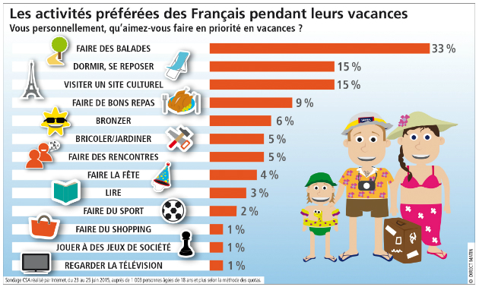

# 14,

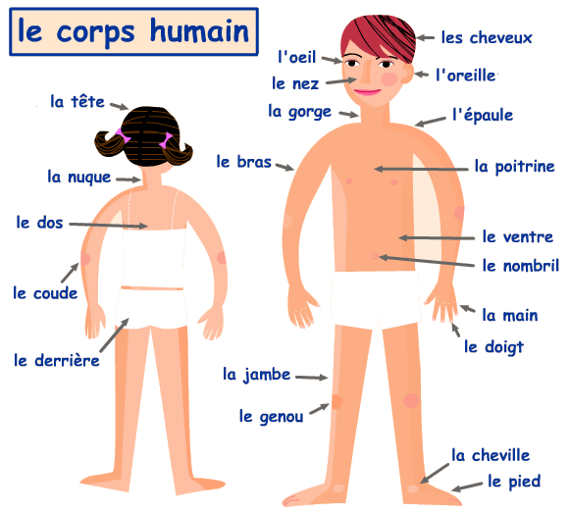

Aïe ! J'ai mal !

Loïc est tombé de son vélo ... Il a mal partout ! Il va se plaindre à sa maman mais avant, il analyse en détail le schéma ci-dessous et il essaie de mémoriser les couleurs des mots ... Savez-vous pourquoi ? OUI ! Le rouge désigne le genre féminin; le bleu, le genre masculin et le vert correspond au pluriel féminin et masculin.

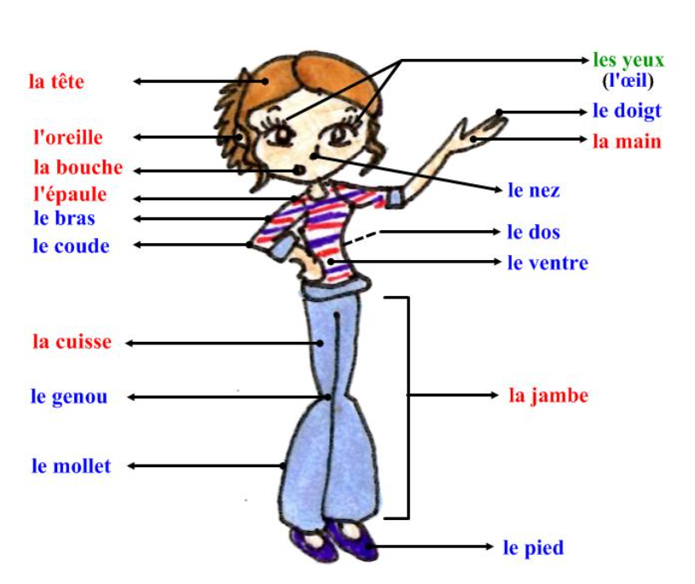

# 15,

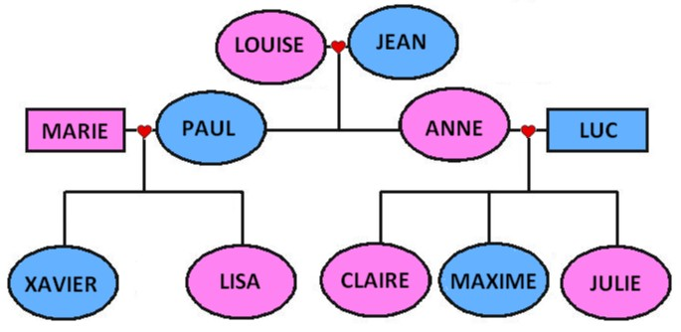

Voici la famille de Louise et Jean

Louise et Jean ont deux enfants: un fils (Paul) et une fille (Anne)

Louise est la mère de Paul et Anne

Jean est le père de Paul et Anne

Louise et Jean sont les parents de Paul et Anne

Paul est le frère de Anne

Anne est la sœur de Paul

Les enfants

Le fils (masculin)

La fille (féminin)

Le frère (masculin)

La sœur (féminin)

Les parents

Le père (masculin)

La mère (féminin)

Paul est marié. Sa femme s'appelle Marie

Paul et Marie ont deux enfants: un fils (Xavier) et une fille (Lisa)

Anne est mariée. Son mari s'appelle Luc

Anne et Luc ont trois enfants: deux filles (Claire et Julie) et un fils (Maxime)

Jean est le grand-père de Xavier et Lisa

Louise est la grand-mère de Xavier et Lisa

Jean et Louise sont les grands-parents de Xavier et Lisa

Xavier est le petit-fils de Louise et Jean

Lisa est la petite-fille de Louise et Jean

Xavier et Lisa sont les petits-enfants de Louise et Jean

Les grands-parents

Le grand-père (masculin)

La grand-mère (féminin)

Les petits-enfants

Le petit-fils (masculin)

La petite-fille (féminin)

Anne est la tante de Xavier et Lisa.

Luc est l'oncle de Xavier et Lisa.

Xavier est le neveu de Luc et Anne.

Lisa est la nièce de Luc et Anne.

Xavier est le cousin de Claire, Julie et Maxime.

Lisa est la cousine de Claire, Julie et Maxime.

L'oncle (masculin)

La tante (féminin)

Le neveu (masculin)

La nièce (féminin)

Le cousin (masculin)

La cousine (féminin)

# 16,

Les adjectifs possessifs

Ils indiquent l'appartenance à une personne, à un groupe.

L'adjectif possessif s'accorde avec le nom (masculin, féminin / singulier, pluriel).

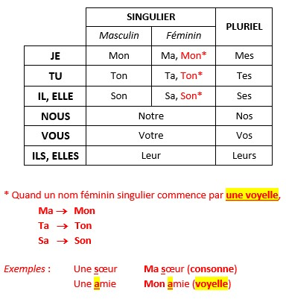

# 17,

Leçon "Décrire mon logement (mon appartement, ma maison) "

Décrire un logement

Voilà la maison de Céline

C'est une belle maison avec un beau jardin.

Qu'est-ce qu'il y a dans la maison de Céline?

Dans la maison de Céline il y a...

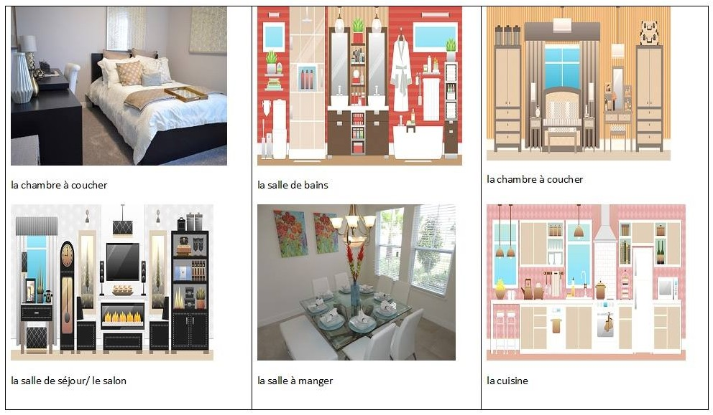

Voilà un immeuble. Vincent et Sophie habitent dans cet immeuble.

Nous pouvons habiter dans une maison ou dans un appartement.

Dans la maison ou dans l'appartement il y a des pièces différentes.

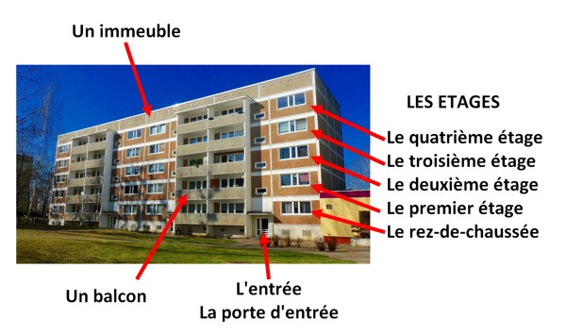

Les pièces de la maison / de l'appartement

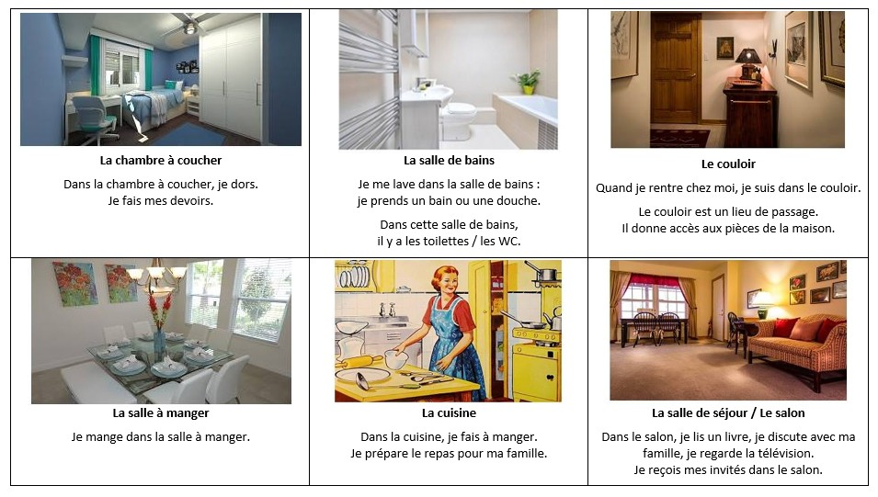

Qu'est-ce qu'il y a dans la cuisine ?

Dans la cuisine, il y a....

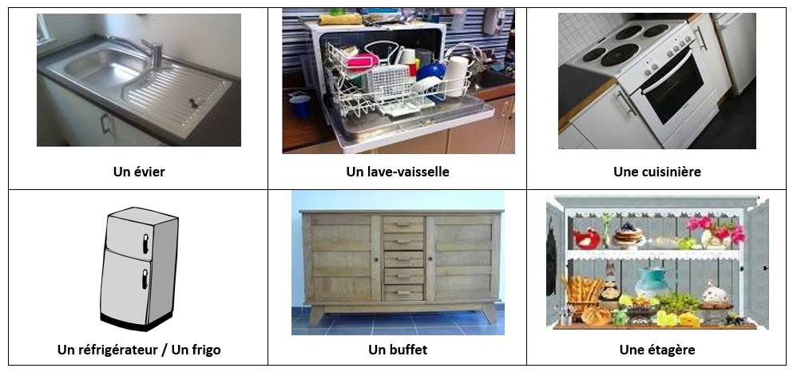

Qu'est-ce qu'il y a dans le couloir?

Dans le couloir il y a...

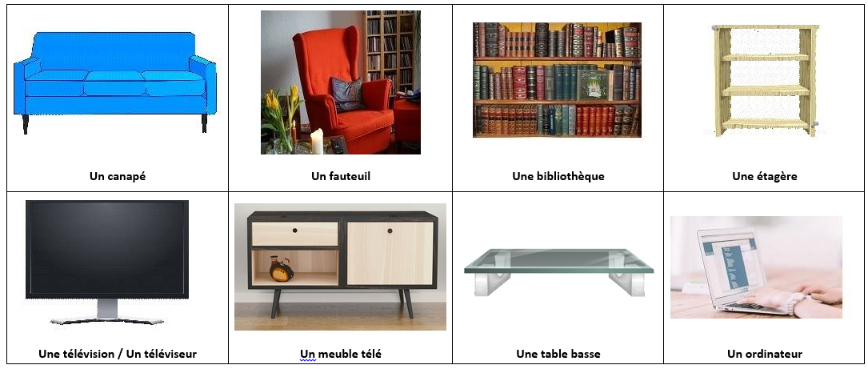

Et dans la salle à manger?

Dans la salle à manger, il y a...

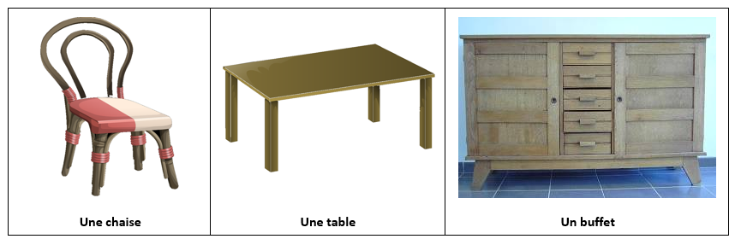Qu'est-ce qu'il y a dans la salle de bains?

Dans la salle de bains, il y a...

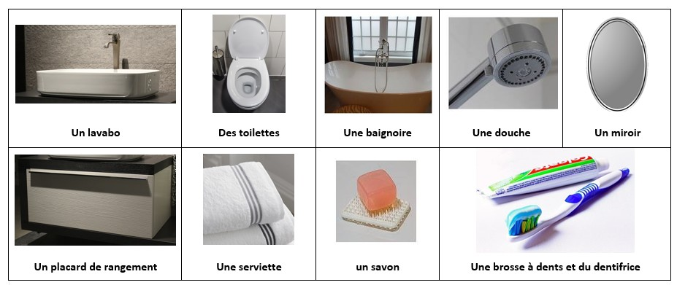

Et dans la chambre?

Dans la chambre, il y a...

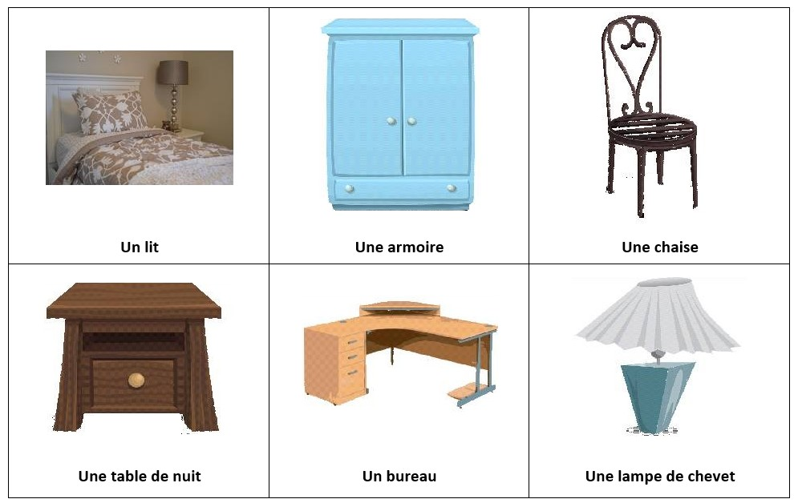

# 18,

Décrire une personne physiquement

Je me décris

Parler de sa taille et de son poids

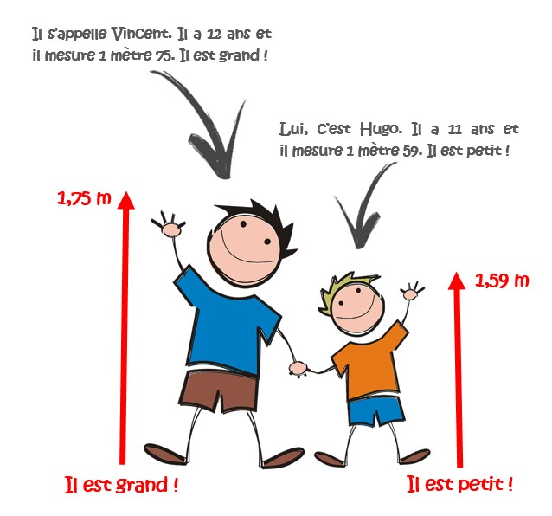

Marie : Quelle est votre taille ?

Céline : Je fais 1 mètre 60, je suis petite.

Léa: Combien mesurez-vous ?

Paul: Je mesure 1 mètre 85, je suis grand.

Marie : Combien pesez-vous ?

Céline : Je pèse 50kg, je suis mince.

Parler de ses yeux

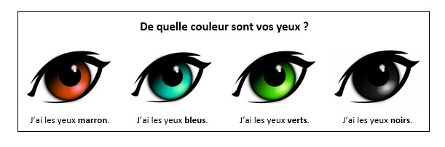

Pauline: De quelle couleur sont vos yeux ?

Catherine: Mes yeux sont marron.

Parler de ses cheveux

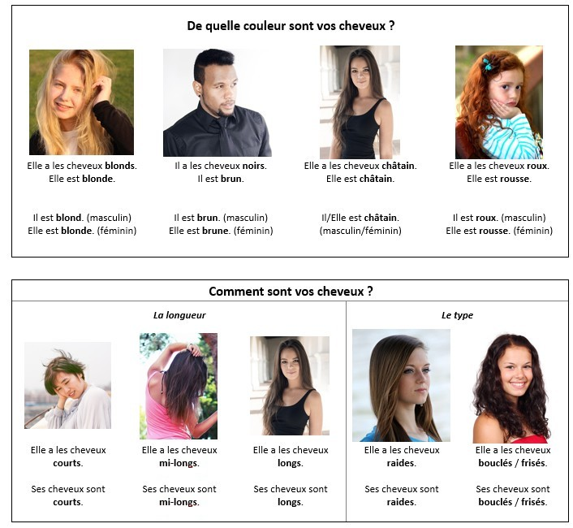

Sophie: De quelle couleur sont vos cheveux ?

Louane: J'ai les cheveux blonds, je suis blonde.

Sophie: Comment sont vos cheveux ?

Louane: J'ai les cheveux longs et raides.

Parler de la forme de son visage

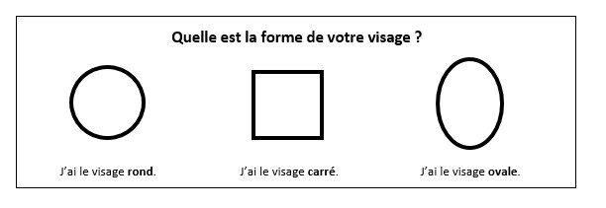

Alain: Quelle est la forme de votre visage ?

Claudine: Mon visage est ovale.

# 19,

L'accord des adjectifs: masculin ou féminin?

Étudiez le tableau ci-dessous et faites les exercices qui suivent:

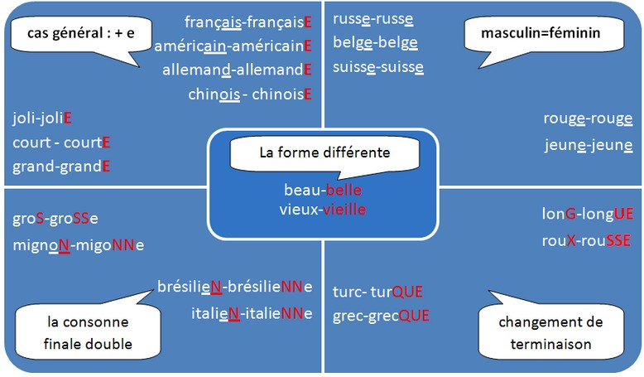

# 20,

S'orienter dans l'espace

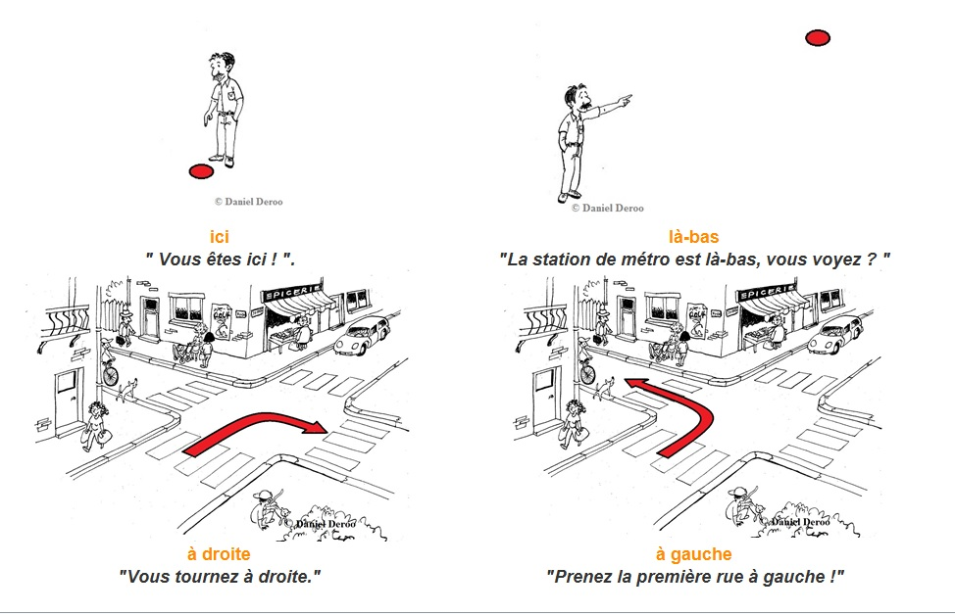

-Aller : aller rue de La Course, aller jusqu'au supermarché...

-Continuer : tout droit

-Prendre :prendre la première rue à droite, prendre le boulevard Leclerc, prendre à gauche après la boulangerie...

-Tourner : tourner à droite, tourner à gauche...

-Faire : faire 100 mètres

-Se trouver : en face de, à côté de

-Traverser : traverser le pont / le parc / le boulevard...

Pour indiquer le chemin à prendre, on utilise souvent le présent de l'indicatif, mais aussi l'impératif et le futur proche (aller au présent + verbe à l'infinitif) :

Présent : Vous prenez à droite.

Impératif : Prenez à droite !

Futur proche : Vous allez prendre à droite.

Vérifiez que vous avez bien compris le vocabulaire. Maintenant, à vous de le mettre en pratique !

# 21,

Au restaurant

Au menu dans notre restaurant aujourd'hui :

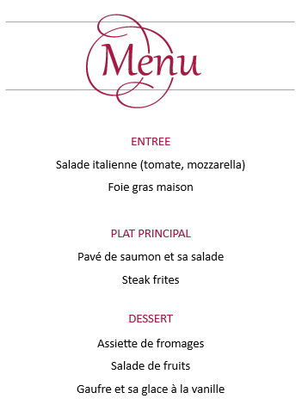

Bon appétit !

# 22,

Le drapeau de la Grèce

Le drapeau de la Grèce est composé de neuf bandes bleues et blanches avec un carré bleu et une croix blanche.

Les formes

Les neuf bandes sont les neuf syllabes de la devise «Ελευθερία ή Θάνατος » - «Elefteria i Thanatos » (traduction en français: « Liberté ou Mort »), dite au moment de l’insurrection de 1821 contre les Ottomans après 400 ans d’esclavage.

La croix symbolise la foi orthodoxe des grecs.

Les couleurs

La couleur bleue représente le ciel et les cinq bandes bleues représentent les cinq mers qui entourent la Grèce:

la mer Méditerranéenne

la mer Ionienne à l’ouest

la mer de Crète au sud

la mer Égée à l’est

la mer de Thrace au nord de la Grèce.

La couleur blanche fait penser à l’écume des vagues, caractéristiques des îles grecques et aux « fustanèlles » (jupon masculin du costume traditionnel grec) des combattants grecs qui ont lutté pour l’indépendance de la Grèce.

# 23,

Se présenter et faire connaissance

Dans la rue

Sarah : Bonjour Monsieur !

Francisco : Bonjour !

Sarah : Excusez-moi, pouvez-vous me dire où se trouve la bibliothèque?

Francisco : Oui, bien sûr. Vous voyez la boulangerie à droite là? La bibliothèque se trouve juste à côté. C'est le bâtiment jaune.

Sarah : Très bien, merci beaucoup. Vous êtes espagnol?

Francisco : Non, je suis mexicain mais je travaille en France depuis 4 ans. Et vous, vous êtes française ?

Sarah : Non, je suis belge, je m'appelle Sarah Bouchard, j'étudie ici à Strasbourg.

Francisco : Enchanté ! J’adore la Belgique ! Il y a beaucoup de musées là-bas. Et moi, c’est Francisco !

Sarah : Enchantée de faire votre connaissance !

Francisco : D’où venez-vous en Belgique ?

Sarah: Je suis née à Bruges mais ma famille vit à Bruxelles maintenant ! Et vous ?

Francisco : Super, j’aime bien Bruxelles ! Ma sœur habite là-bas aussi. Moi je viens de Mexico, c'est la capitale du Mexique, c'est au sud du pays mais je suis en France maintenant. Je suis marié*, ma femme est française et nos deux enfants sont nés ici, à Strasbourg.

Sarah: Si vous voulez manger de bonnes spécialités belges ici à Strasbourg, je vous conseille le petit restaurant rue de La Course. C'est très bon et très sympathique.

Francisco : Merci beaucoup ! Bonne journée !

Sarah : De rien, bonne journée à vous ausst ! Au revoir !

*marié: qui a un époux/mari ou une épouse/femme ≠ divorcé

# 24,

En français, les verbes sont classés en trois groupes différents.

Tous les verbes du premier groupe ont un infinitif en "ER", et ont les terminaisons suivantes: e, es, e, ons, ez, ent.

Parler

Je parl - e

Tu parl - es

Il - Elle - On parl - e

Nous parl - ons

Vous parl - ez

Ils - Elles parl - ent

Les verbes du deuxième groupe ont un infinitif en "IR". Au présent de l'indicatif, les terminaisons des verbes du deuxième groupe sont: is, is, it, issons, issez, issent. Mais attention, comme vous le verrez plus bas, tous les verbes en IR ne sont pas des verbes du 2ème groupe.

Finir

Je fini - s

Tu fini - s

Il - Elle - On fini - t

Nous fini - ssons

Vous fini - ssez

Ils/ - Elles fini - ssent

Les verbes du troisième groupe ont différents infinitifs: "OIR", "DRE", "OIRE", "AÎTRE", "IRE", "-VRIR/-FRIR"

VOIR: je vois, tu vois, il/elle/on voit, nous voyons, vous voyez, ils voient

BOIRE: je bois, tu bois, il/elle/on boit, nous buvons, vous buvez, ils/elles boivent

ATTENDRE: j'attends, tu attends, il/elle/on attend, nous attendons, vous attendez, ils/elles attendent

CONNAÎTRE: je connais, tu connais, il/elle/on connait, nous connaissons, vous connaissez, ils/elles connaissent

DIRE: je dis, tu dis, il/elle/on dit, nous disons, vous dites, ils/elles disent

OUVRIR: J'ouvre, tu ouvres, il/elle/on ouvre, nous ouvrons, vous ouvrez, ils/elles ouvrent

Attention certains verbes du troisième groupe ont un infinitif en "IR" tels que "dormir" "partir" ou encore "ouvrir".

DORMIR: Je dors, tu dors, il/elle/on dort, nous dormons, vous dormez, ils dorment

PARTIR: Je pars, tu pars, il/elle/on part, nous partons, vous partez, ils/elles partent

Attention à certains verbes irréguliers:

ALLER: je vais, tu vas, il va, nous allons, vous allez, ils/elles vont

DEVOIR: je dois, tu dois, il/elle/on doit, nous devons, vous devez, ils/elles doivent

FAIRE: je fais, tu fais, il/elle/on fait, nous faisons, vous faites, ils/elles font

SAVOIR: je sais, tu sais, il sait, nous savons, vous savez, ils/elles savent

VOULOIR: je veux, tu veux, il/elle/on veut, nous voulons, vous voulez, ils/elles veulent

POUVOIR: je peux, tu peux, il/elle/on peut, nous pouvons, vous pouvez, ils/elles peuvent

PRENDRE: je prends, tu prends, il prend, nous prenons, vous prenez, ils/elles prennent

VENIR (+ tous les dérivés du verbe "venir": revenir, devenir, parvenir): je viens, tu viens, il/elle/on vient, nous venons, vous venez, ils/elles viennent

# 25,

Admirer le géant d'acier : le pont suspendu Hercílio Luz

Le pont Hercilio Luz est un chef-d’œuvre d’ingénierie à 74 mètres de hauteur et le principal et premier lien entre l’île de Santa Catarina et le continent. Avec un peu plus de 800 mètres reliant l'île au continent (dont 340 au-dessus de l'océan), c'est le plus long pont suspendu du Brésil. Ses 5000 tonnes d'acier l'ont rendu presque centenaire puisqu'il a été construit dans les années 1920 par une compagnie américaine, à l’initiative du gouverneur Hercilio Luz. Cependant, il est fermé au public depuis 1991 pour raisons de sécurité et a été classé depuis monument historique et patrimoine artistique. Les prouesses techniques dont il a fait l'objet ont également été classées comme patrimoine historique en 1997. Mais depuis quelques années, on parle de rouvrir le pont au public.

# 26,

Carnet de voyage - un jour férié à Florianópolis

Florianópolis, le 21 avril - jour férié

Aujourd’hui c’est un jour de fête au Brésil, c’est le Dia de Tiradentes. Cette figure historique nationale, Tiradentes, est né dans l'État de Minas Gerais et a participé au mouvement pour l'indépendance du Brésil. Puisqu'il a fait beau aujourd’hui, je suis allée à la plage de Joaquina pour profiter du beau paysage et pour faire du surf, un des sports préférés des Brésiliens. L’eau était froide ! Ici, c’est génial, nous pouvons choisir entre différentes plages pour faire du surf, de la voile, de la plongée, pour nager... parce qu'il y en a 42 au total ! Au nord de l’île, la mer est plus calme et plus chaude. J'adore aussi la plage du Forte parce qu'il y a une superbe forteresse.

Après le surf, je suis allée manger des crevettes au restaurant Maurílio, sur la plage. Elles étaient très bonnes ! Et j’avais faim ! Vers cinq heures, je suis rentrée chez moi parce que je devais aller au cinéma de la Fundação Badesc avec mes camarades de la fac. Ce cinéma est gratuit, c’est pour cela que nous aimons y aller. Nous allons voir Le Franc, une comédie sénégalaise.

Pour aujourd’hui c’est tout ! Au revoir et à demain !

Hélène

# 27,

Emploi des articles et des prépositions devant des lieux géographiques.

En français, les pays sont toujours précédés d'un article. Par exemple: La France, L’Espagne, Le Portugal, Les États-Unis... Pour savoir quelle préposition utiliser nous observons le genre du pays.

Prépositions: EN/EN/AU/AUX - DE LA/D'/DU/DES

PAYS FÉMININS

En général, les pays qui se terminent par le lettre "e" sont féminins.

La France: J’habite en France. - Je viens de France.

La Turquie: J’habite en Turquie. - Je viens de Turquie.

La Grèce: J'habite en Grèce. - Je viens de Grèce.

ATTENTION: il y a des exceptions: le Mexique, le Mozambique, le Zimbabwe, le Cambodge.

PAYS QUI COMMENCENT PAR VOYELLE

Les pays commençant par une voyelle sont accompagnés de l'article "l'" (l' apostrophe) et sont précédés de la même préposition que les pays féminins avec le verbe "habiter" par exemple.

L’Iran: J’habite en Iran. - Je viens d'Iran.

L’Irak: J’habite en Irak. - Je viens d'Irak.

L’Allemagne: J’habite en Allemagne. - Je viens d'Allemagne.

PAYS MASCULINS

Afin de voir si un pays est masculin, il est important d'identifier le nom du pays. Si le pays ne commence pas par une voyelle ou ne se termine pas par la lettre "e", alors le pays est masculin et est précédé de la préposition "au" avec le verbe "habiter" et de la préposition "du" avec le verbe "venir".

Le Portugal: J’habite au Portugal. - Je viens du Portugal.

Le Brésil: J’habite au Brésil. - Je viens du Brésil.

Le Pérou: J’habite au Pérou. - Je viens du Pérou.

PAYS PLURIELS

ATTENTION: certains pays sont toujours au pluriel.

Les États-Unis: J’habite aux États-Unis. - Je viens des États-Unis.

Les Philippines: J’habite aux Philippines. - Je viens des Philippines.

Les Pays-Bas: J'habite aux Pays-Bas/ - Je viens des Pays-Bas.

ATTENTION: les îles sont séparées en grandes îles et petites îles.

- GRANDES ÎLES: CORSE: J’habite en Corse - IRLANDE: J’habite en Irlande - NOUVELLE CALÉDONIE: J’habite en Nouvelle Calédonie

- PETITES ÎLES : MADAGASCAR : J’habite à Madagascar - CUBA : J’habite à Cuba - RÉUNION : J’habite à la Réunion - TAHITI : J’habite à Tahiti - LA MARTINIQUE : J’habite à la Martinique

LES VILLES

Avec les villes et villages on utilise toujours la préposition "à" avec les verbes habiter/aller

Cadix - J’habite à Cadix - Je viens de Cadix.

San Fernando - J’habite à San Fernando - Je viens de San Fernando.

Paris- J’habite à Paris - Je viens de Paris.

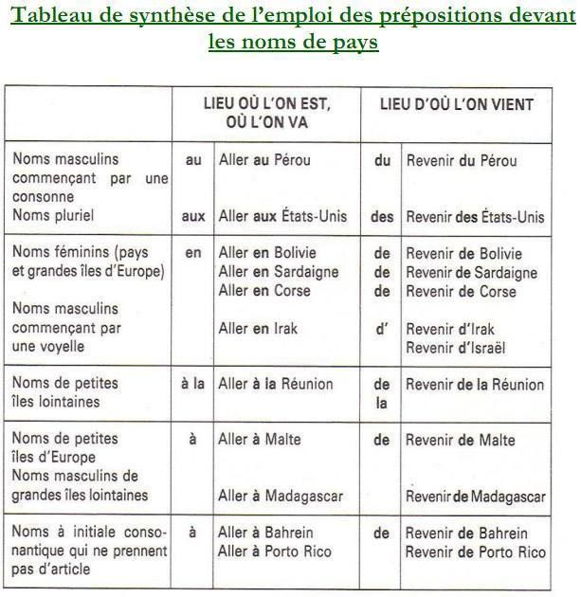

# 28,

Impératif Présent et Infinitif

Un guide d’Athènes pour découvrir et utiliser l’impératif présent et l’infinitif.

Pourquoi visiter Athènes?

Parce que c’est une ville passionnante et vivante.

Que faire à Athènes ?

Monter sur l’Acropole, une de sept merveilles du monde et remonter dans le temps.

Visiter le nouveau musée de l’Acropole et les monuments historiques, et connaître une histoire millénaire.

Admirer la ville moderne, se déplacer facilement en métro et découvrir tous les coins attrayants de la ville.

Profiter du beau temps, boire un café sur les terrasses de nombreux petits cafés et déguster un des fameux gâteaux au sirop.

Sortir le soir et prendre un pot dans les quartiers rénovés très animés.

Se balader dans les ruelles pittoresques de Plaka, goûter les spécialités grecques dans des tavernes traditionnelles et les arroser d’ouzo et d'un vin grec réputé.

Marcher sur les pas de grands philosophes et se promener dans l’Agora et à Pnyx, des lieux légendaires, berceaux de la démocratie.

Faire des excursions vers les îles proches.

Admirer les bâtiments classiques et néo-classiques comme le Parlement, la Bibliothèque Nationale, l’Académie, l’Université.

Flâner dans les rues commerçantes du centre-ville, à deux pas des Antiquités et de la place de Syndagma (de la Constitution) et acheter des souvenirs dans les nombreuses boutiques.

Connaître les Grecs, accueillants, amicaux et chaleureux.

L’infinitif et l’impératif présent

On emploie l’infinitif ou l’impératif pour exprimer :

Un ordre : Mange ! (impératif)

Un conseil : Réserver une chambre dans un hôtel au centre de la ville. (infinitif) ; Réservez une chambre dans un hôtel au centre de la ville ! (impératif)

Une interdiction (à la forme négative) : Ne pas trop boire. (infinitif) ; Ne buvez pas trop ! (impératif)

Une suggestion : Allons en Grèce ! (impératif)

On emploie aussi l’infinitif dans les recettes de cuisine, les modes d’emploi, les guides touristiques ou dans les consignes.

La formation de l’impératif

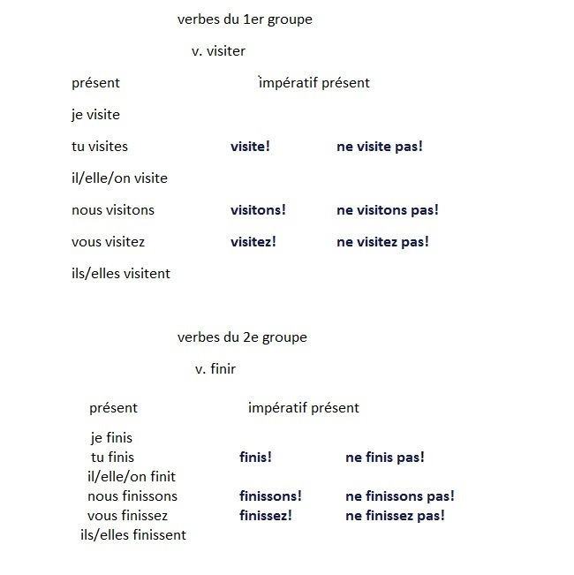

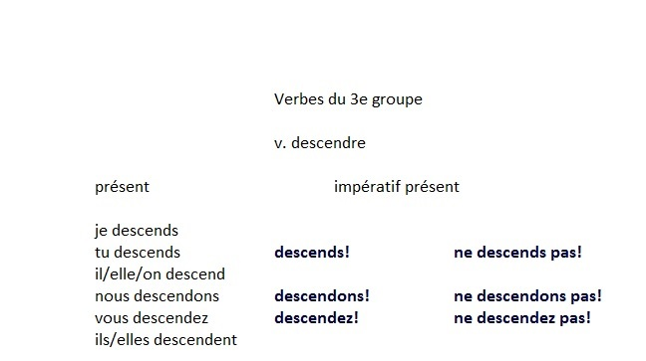

L’impératif a seulement trois personnes qui ont la même forme que celles du présent de l’indicatif.

la 2ème personne du singulier (TU)

les 1ere et 2ème personnes du pluriel (NOUS, VOUS)

A l’impératif, on n’utilise pas les pronoms personnels sujets.

Les verbes du 1er groupe ainsi que le verbe aller perdent le –s à la 2ème personne du singulier

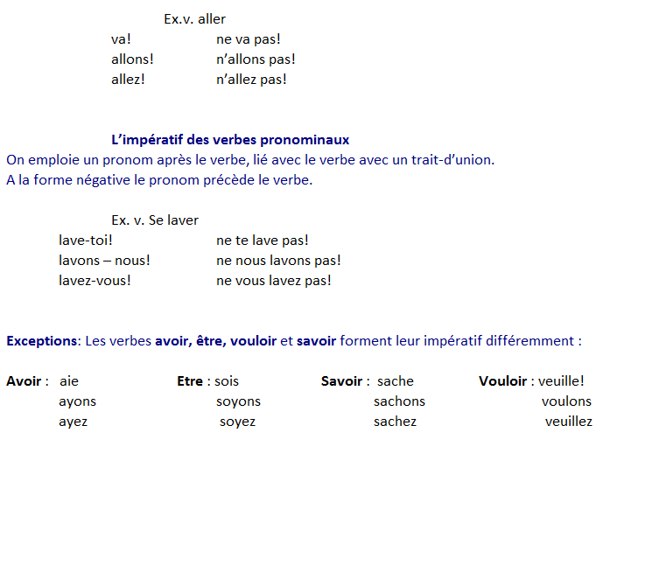

# 29,

Os meses do ano - Les mois de l'année

Joaquim, un ami de l'école, m'a appelé pour parler hier parce qu'il avait besoin d'aide. Il a commencé l'université d'agronomie à l'ENFA (Ecole Nationale de Formation Agronomique), à ​​Toulouse, France, et il est incapable d'organiser ses horaires, car il n'y est pas encore habitué. Je lui ai dit que cela aiderait et que nous devrions d'abord créer un calendrier pour qu'il planifie toute son année, y compris la période de vacances pour rendre visite à sa famille. Alors, nous avons commencé.

En janvier (janvier), en France, contrairement au Brésil, les élèves sont en classe. Ils reviennent d'une pause de deux semaines pour Noël et le Nouvel An. Par conséquent, dans le calendrier de Joaquim, ce mois était réservé au retour aux études, car c'est la saison des tests et la fin du semestre. En février (février), un nouveau semestre commence, il est donc temps d'organiser les matières et d'acheter les livres et le matériel nécessaires pour une autre période. En mars (mars), Joaquim devra faire son premier stage, il doit donc le planifier et l'exécuter. En avril (avril), en France, les étudiants ont deux semaines de vacances, appelées "spring break", mais Joaquim m'a dit qu'il ne pourra pas voyager car il rédigera son rapport de stage. Le mois de mai (mai) et le début de juin (juin) sont réservés exclusivement aux études, puisque nous avons, encore une fois, la saison des examens et la fin du semestre. Pendant les mois de juin, juillet (juillet), août (août) et septembre (septembre), nous avons des vacances d'été en France, donc Joaquim rendra visite à sa famille au Brésil. Fin septembre, il est nécessaire de revenir, car les cours commencent début octobre (octobre). Et enfin, en novembre (novembre) et décembre (décembre), mon ami commencera ses travaux sur une recherche universitaire.

Enfin, nous avons réussi à organiser toute l'année de Joaquim! Regardez notre calendrier:

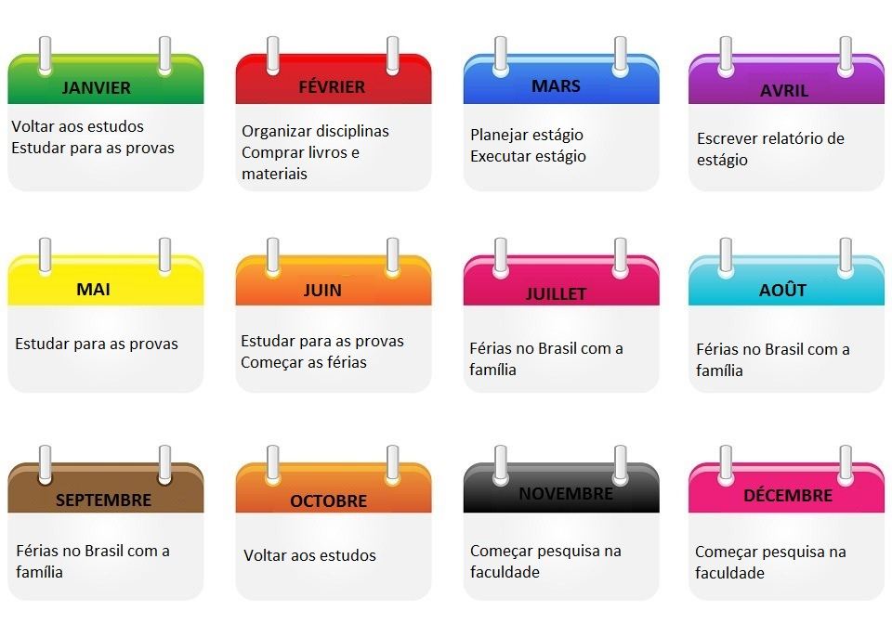

De l'organisation de l'année de Joaquim, nous avons pu apprendre un autre contenu en français: les mois de l'année. Maintenant, qu'en est-il de l'exercice? Allons-y! :)

Le printemps

L'été

L'automne

L'hiver

# 30,

Parler de ses goûts!

Aninha a de nombreuses activités à faire pendant la semaine.

Mais aime-t-elle tout ce qu'elle fait ??

Voir les images qui suivent:

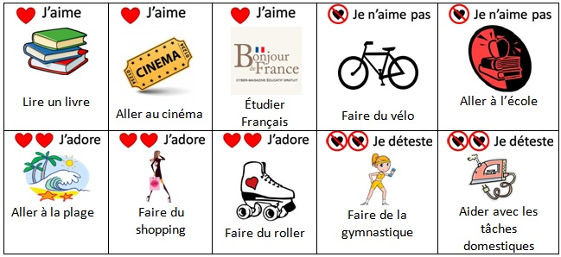

Avez-vous identifié ce qu'ils signifient?

Rencontrons quelques verbes français:

Aimer (Love / Like) Adorer (Love)

Aider (Aide) Avoir (Ter)

Détester (haïr) Étudier (étudier) Faire (faire) Aller (aller)

Que diriez-vous de vérifier comment le verbe «aimer» est conjugué dans les formes affirmative et négative?

J' aime Je n'aime pas

Tu aimes Tu n'aimes pas

Il / Elle aime

Il / Elle n'aime pas

Nous aimons Nous n'aimons pas

Vous aimez Vous n'aimez pas

Ils / Elles aiment Ils / Elles n'aiment pas

Souvenez-vous des tâches qu'Aninha doit accomplir pendant la semaine!

Note: Au Brésil, on dit "on va faire du vélo", en France, cependant, on dit "Faire du vélo", ce qui signifie littéralement "faire du vélo".

Curieux, n'est-ce pas?! Alors, soyez conscient de ces différences et regardez l'agenda d'Aninha, puis répondez aux questions!

Bonne chance!!

# 31,

Les différents animaux

Il y a différents types d'animaux :

Les animaux sauvages

Les animaux domestiques

Les animaux de la ferme

1. Les animaux sauvages

Ils ne sont pas en contact avec l'Homme, ils vivent dans la nature (c'est la vie sauvage).

Un tigre

Un éléphant

Une orque

Un zèbre

Un lion

Un ours

Un renard

Un panda

Une girafe

Un crocodile

2. Les animaux domestiques

Ils vivent avec l'Homme, parfois à la maison. Ce sont des animaux de compagnie.

Un chat

Un chien

Un poisson rouge

Un hamster

Une tortue

Un lapin

3. Les animaux de la ferme

Le fermier est la personne qui s'occupe des animaux de la ferme et de leurs produits (le lait, la laine, les oeufs...)

Une vache

Un mouton

Une poule

Un cochon

Un lapin

Un âne

Un canard

Un cheval

# 32,

Os dias da semana (Les jours de la semaine)

Voir le tableau ci-dessous:

Português Français

Domingo Dimanche

Segunda-feira Lundi

Terça-feira Mardi

Quarta-feira Mercredi

Quinta-feira Jeudi

Sexta-feira Vendredi

Sábado Samedi

Avez-vous identifié la relation entre les jours de la semaine en français et en portugais?

Génial! Maintenant, préparons les tâches de la semaine, en français !! ;)

A noter qu'en portugais, on dit «faire du vélo», mais en français, ça dit «faire du vélo», il y a encore l'expression «faire du vélo», qui est une autre façon de dire «faire du vélo»! ;)

Avez-vous compris tout ce que Nest doit faire ?? Passons aux exercices !!

Bon courage !!

# 33,

Les mots sont de faux amis du traducteur

Le Français sera surpris si vous l'invitez à boire du bocal de vin au lieu de son habituel verre de vin. Il est peu probable qu'il veuille boire dans une ... ... canette !!! (le bocal en français signifie bocal en verre ou aquarium).

Il existe un certain nombre de mots similaires - de faux amis du traducteur, qui ont des significations complètement différentes en russe et en français, malgré le son similaire.

Afin de ne pas vous mettre dans le pétrin lorsque vous traitez avec les Français, considérez certains de ces mots:

# 33½,

Parler de son lieu de vie

Pour parler, de votre lieu de vie, rien de plus simple !

Tout d'abord, vous conjuguez le verbe HABITER ou VIVRE

HABITER (verbe régulier du I er groupe)

j'habite nous habitons

tu habites vous habitez

il/elle/on habite ils/elles habitent

VIVRE ( verbe du III ème groupe )

je vis nous vivons

tu vis vous vivez

il/elle/on vit ils/elles vivent

Et maintenant, regardez les photos ci-dessous et apprenez à décrire votre lieu de vie.

J'habite :

à la campagne

à la montagne

à la / au bord de la mer

au bord de l'océan

dans une ville ( mais: à Nice, à Paris, à Londres... )

dans un village ( mais : à Falicon, à Èze ... )

sur une île ( mais: à Haïti, à Madagascar, aux Philippines, en Corse ...)

près d' / au bord d'une rivière

près d' / au bord d'un lac

près d' une forêt

Les endroits :

La montagne

La mer

Le village

La ville

La campagne

Le jardin

L’île (f)

Le lac

La rivière

La forêt

# 34,

Mon animal de compagnie

Mâle: un chien Femelle: une chienne Bébé: un chiot

Mâle: un chat Femelle: une chatte Bébé: un chaton

un perroquet

un hamster

un poisson rouge

une tortue

un cochon d’Inde

# 35,

Les prépositions de lieu

Voilà la chambre à coucher de Van Gogh à Arles. Une peinture réalisée par Van Gogh en 1888.

Mais qu’est-ce qu’il y a dans sa chambre à coucher ?

Dans la chambre à coucher de Van Gogh il y a un lit. Près du lit il y a une chaise. Derrière la chaise il y a une fenêtre. En face du lit il y a encore une chaise. Entre les deux chaises il y a une table. Sur la table il y a une carafe d’eau. Au milieu de la chambre il n’y a rien.

# 36,

Les arts et les spectacles

Sylvie fait de la musique. Elle est musicienne. Elle joue de la guitare et du piano. Elle adore aller aux concerts de musique classique et à l’opéra. Elle admire l’œuvre d’Hector Berlioz, compositeur et chef d’orchestre français.

Nicolas fait de la peinture et il dessine très bien. Il va voir des expositions de peinture et il visite souvent des musées. Il aime regarder des tableaux de grands peintres. Son peintre préféré est Paul Gauguin.

Julie et Thomas aiment la littérature. Ils lisent beaucoup. Ils adorent la littérature française. Ils vont souvent à la bibliothèque pour emprunter des livres. Leur écrivan préféré est Jean-Marie Le Clézio.

Je ne pratique pas de sport. J’ai surtout des loisirs artistiques. Je suis fan de films d’aventures. J’aime être au calme et lire un bon livre. Ma passion est l’architecture ! J’adore visiter des châteaux, des cathédrales et des monuments.

# 37,

Atelier " Français Précoce Formation pour Professeurs FLE à Azurlingua

Pourquoi ?

Justine, une jeune enseignante de FLE m'a écrit il y a quelques mois: "Je passe beaucoup de temps à chercher des activités de FLE pour les petits de 5 ans et il est vrai que cela est difficile. Il faut redoubler d'imagination."

Je suis sûre qu'elle n'est pas la seule à avoir des idées pareilles avant d'entrer dans sa classe et c'est en pensant aux personnes comme elle que j'ai choisi la thématique de ma formation. Nous avons tous besoin d'inspiration et surtout si nous allons à la rencontre de tout jeunes apprenants, curieux du monde, ouverts sur de nouvelles expériences mais en même temps très vifs, souvent déconcentrés, incapables de rester en place pendant plus de 10 minutes... En plus, ce qui est essentiel, dans la didactique précoce de la langue, c’est la répétition… Et alors, comment répéter le même vocabulaire, les mêmes structures sans ennuyer notre public, avide d’attractions ? Je vous propose une petite démarche pratique, basée sur le lexique des couleurs.

Comment ?

1. Présentation d’un nouveau vocabulaire (Exercice n° 1). Il est bon de remarquer que certains noms de couleurs sonnent pareil dans plusieurs langues… Nous pouvons donc demander à nos élèves de cliquer sur une couleur nommée en français et l’inscription, qui apparaîtra aussitôt sur l’écran, permettra de vérifier la justesse du raisonnement de nos apprenants. Pour nous assurer qu’ils ont bien retenu le lexique, nous pouvons leur proposer «la chasse aux couleurs» dans la salle de cours. Le jeu consiste à ramasser ou à toucher des objets d’une couleur déterminée.

2. Travail sur la bonne prononciation. Une fois les noms de couleurs identifiés, nous devons travailler sur la bonne prononciation. Une activité ludique qui semble être idéale dans cette situation, est le jeu de "Memory" ; à chaque fois que nos élèves retournent une carte, ils sont obligés de nommer correctement la couleur qu’ils voient.

3. Réactions spontanées dans la langue cible (Exercice n°2). Si nous voulons rendre cette activité vraiment intéressante et créative, nous devons apporter quelques pots de peinture, des feuilles de papier, des pinceaux pour que les enfants puissent mélanger des couleurs sur une feuille de papier et communiquer en français, les résultats de leurs expériences.

4. Intégration des nouveaux acquis dans des structures plus larges. Comme les couleurs servent souvent à décrire les objets, je propose un exercice qui a pour objectif de motiver les jeunes apprenants à faire des associations entre les couleurs et les objets qui les représentent (Exercice n° 3). Cela enrichit d’une manière naturelle le vocabulaire de nos élèves qui s’entraînent déjà à cette étape, à utiliser l’expression de la comparaison. En outre, cette activité me permet d’enchaîner avec mon objectif suivant qui est l’apprentissage d’une chanson en français…

5. Apprentissage d’une chanson. Je vous propose le titre « Abracadabra », puisé dans la méthode « Grenadine 1» éd. Hachette. Si vous regardez bien les paroles ; « Le soleil est gris comme un éléphant, l’éléphant est blanc comme un nuage... etc. », vous remarquerez qu’après avoir fait tous les exercices présentés ci-dessus, il n’y a rien qui puisse surprendre nos élèves au niveau du lexique.

6. Activité plastique – Qu’imaginer de mieux pour bien clôturer la leçon sur les couleurs ? L’exercice n° 4 vous permet également de travailler la compréhension écrite et l’orthographe avec les plus grands ou bien la compréhension orale avec les tous petits. Ce qui n’est pas sans importance c’est que le poème proposé dans le dernier exercice, reste en rapport avec la chanson apprise. Le point final de cette activité serait la mise en commun de tous les coloriages afin de vérifier qu’ils sont tous identiques et je suis sûre que cela va amener nos élèves à prendre la parole…

Pour plus d’idées et d’inspiration...

....je vous invite à participer à un cycle de formations et d’ateliers d’enseignement précoce du FLE que j’animerai cet été à AZURLINGUA, l’école de français à Nice, dans le beau cadre de la Côte d’Azur. Durant votre stage pédagogique, nous allons nous pencher sur les questions suivantes :

Comment motiver l’enfant à apprendre le français à un âge précoce ?

Comment planifier son cours de français pour les enfants ?

Comment appliquer la méthode multisensorielle dans sa classe de FLE précoce ?

Comment choisir un bon manuel de FLE pour ses élèves ?

Comment enseigner le FLE aux enfants, en utilisant les intelligences multiples ?

Comment évaluer en classe précoce de FLE ?

Comment travailler les quatre compétences avec les petits ?

Comment mettre en place la pédagogie de projet dans sa classe ?

Comment enseigner la grammaire à un âge précoce ?

Je vous garantis également que grâce à cette formation, vous repartirez munis d’outils pratiques qui vous permettront de :

renforcer l’envie d’apprendre le français chez votre jeune public ;

concevoir des activités ludiques à exploiter à différentes étapes de votre cours de français ;

préparer des activités pédagogiques en ayant recours aux cinq sens ;

trouver divers supports pédagogiques adaptés aux besoins et aux centres d’intérêt de vos élèves ;

élaborer des activités en tenant compte des différents types d’intelligence ;

définir vos méthodes et critères d’évaluation pour très jeunes apprenants ;

favoriser la prise de parole chez les enfants et varier vos stratégies pour travailler la production écrite ;

déterminer les objectifs de votre cours de FLE et planifier votre travail sur la réalisation de votre projet pédagogique ;

enseigner certains points de grammaire de manière ludique et attrayante.

Je vous attends tous à Nice !

Les fêtes de fin d'année

Il fait froid et gris dehors. Les vitrines des magasins sont joliment décorées. Les gens se bousculent dans les centres commerciaux pour se réchauffer mais aussi pour commencer leurs achats de Noël. Les fêtes de fin d'année approchent... et Bonjour de France vous propose de travailler sur le thème du Nouvel An.

Quels sont vos projets pour le Nouvel An?

# 38,

Les symboles mathématiques en français

+ : plus

- : moins

* : croix de multiplication

/ : divisé

√ : radical

% : pourcent

Les choses :

La calculette/ la calculatrice

Le rapporteur

Le compas

L’équerre

# 39,

Les nombres ordinaux en français

1 : premier/première

2 : deuxième/ seconde

3 : troisième

4 : quatrième

5 : cinquième

6 : sixième

7 : septième

8 : huitième

9 : neuvième

10 : dixième

11 : onzième

12 : douzième

13 : treizième

14 : quatorzième

15 : quinzième

16 : seizième

17 : dix-septième

18 : dix-huitième

19 : dix-neuvième

20 : vingtième

30 : trentième

40 : quarantième

50 : cinquantième

60 : soixantième

70 : soixante-dixième

80 : quatre-vingtième

90 : quatre-vingt-dixième

100 : centième

1000 : millième

# 40,

Les ingrédients pour préparer un gâteau d'anniversaire

C'est le sixième anniversaire de Jérôme. Il accompagne sa maman au supermarché. Ils vont faire les courses pour préparer un gâteau délicieux.

Maman : Alors Jérôme, qu'est-ce que tu veux comme gâteau d'anniversaire ?

Jérôme : Je veux un grand gâteau au chocolat avec des fraises.

Maman : D'accord, il faut acheter de la farine, du beurre, du lait, des oeufs, du sucre et aussi du chocolat et des fraises.

Jérôme : C'est tout maman ?

Maman : Oui, bien sûr

Jérôme : Mais non, tu oublies le plus important !

Maman : Le plus important ?

Jérôme : Mais, oui maman... mes bougies.

Maman : Ah...oui, et de quelle couleur tu les aimes ?

Jérôme : Jaunes, vertes, rouges et bleues.

Maman : Et combien de bougies il faut acheter ?

Jérôme : Six bougies maman... J'aurai six ans. Moi, je suis grand maintenant.

# 41,

Poser des questions

Comment bien poser des questions ?

Voilà la question à laquelle nous allons essayer de vous donner une réponse satisfaisante mais vous devez participer activement à notre leçon...

Lisez tout d'abord la BD ci-dessous et cliquez sur les points d'interrogation pour découvrir le sens des MOTS INTERROGATIFS marqués en rouge. Ensuite, faites tous les exercices qui suivent ; notez bien que l'exercice n° 4 vise à vous préparer à l'examen du DELF A1.

* Maman, je sors !
* Ah bon ? Tu vas oú?
* Au cinema.
* Avec qui?
* Avec Pierre?
* A quelle heure commence le film ?
* A 20 heures.
* Combien de temps dure-il ?
* 90 minutes.
* Quand seras tu de retour ?
* Avant 23 heures.
* Tu vas rentrer comment ?
* À pied.
* Attends ! Qu’est-ce que tu fais ?
* Je retourne dans ma chambre…
* Pourquoi ? !
* Parce qu’il est 20h 05 et le film a déjà commence …

# 42,

Le vocabulaire des vacances

Êtes-vous prêt pour les vacances ? Vous êtes sûr ? Quel cauchemar de ne pas pouvoir trouver les bracelets de natation du petit ou les médicaments anti- allergiques ! Et s'il faisait frais le soir ? Vous avez pensé aux insectes ? Vous n'aimeriez pas écouter vos chansons préférées à la plage? Faites une liste de ce que vous allez mettre dans vos bagages, pour ne rien oublier.

Cochez les produits qu'on doit mettre dans la pharmacie de voyage :

Serviette

Pansements

Compresses et bandages

Ceinture

Anti-allergiques

Pommade calmante contre les piqures d’insecte

Jumelles

Pansements contre les ampoules

Crème solaire

Médicaments contre la diarrhée, les nausées, la constipation, les brulures d’estomac, la fièvre

Crème de nuit

Préservatifs, serviettes hygiéniques/tampons

Bracelets de natation

Gouttes pour le nez

# 43,

**La lettre**

Mexico, le 18 Juin 20..

Salut Nicolas !

Tu te souviens de moi ? Je m’appelle Pedro, je t’écris de Mexico. L’année dernière je suis venu en France et j’ai habité chez toi pendant deux semaines.

Maintenant je reviens en France pour les vacances. J’arrive la semaine prochaine à l’aéroport de Nice lundi 28 Juin à 20h15.

J’espère te revoir bientôt. Je t’invite au restaurant si tu es disponible. Quel restaurant tu préfères à Nice ?

A bientôt, j’espère

Pedro Sanchez

**Dialogues & situations**

- Il y a beaucoup de neige ! - Oui, c’est l’hiver maintenant - Oh, regarde le chat, il n’a pas froid ? -Non, il se promène…

- Quelle belle plage ! - Oui, le bateau est joli et le palmier est très grand ! - Viens, rentrons à la maison, c’est bientôt la nuit - D’accord ...

- Il y a des nuages, tu penses qu’il va pleuvoir ? - Non, regarde le ciel est bleu et les nuages sont blancs ! -Viens, allons dans la forêt -Mais c'est est loin ! -Mais non, pas vraiment!

Pas de correspondance

- Il fait froid… - Oui, il y a beaucoup de neige sur les arbres !! - Et aussi sur la maison … - Le ciel est complètement bleu, il n’y a pas de nuages - Oui, je pense qu’il va faire beau aujourd’hui !

# 44,

Les destinations préférées des Français

En mars 2014, l'Ifop* a réalisé un sondage* auprès des Français sur leur destination idéale pour les prochaines vacances d'été.

Résultat : c'est la France que les Français choisissent majoritairement (41%) lorsqu'elle est nommée face à d'autres régions du monde. Viennent ensuite l'Europe, en deuxième position avec 11% des suffrages*, puis l'Amérique du nord et l'Asie avec chacune 9% des suffrages.

Les Français préfèrent la mer...

C'est en effet le littoral* qui attire le plus les Français. Les côtes bretonnes et normandes sont les favorites, suivies par la côte d'Azur et le pays Basque. La montagne est elle aussi très appréciée, notamment pour la randonnée et l'escalade. 4% des Français ont choisi les Alpes comme destination idéale pour les prochaines vacances d'été et 3% les Pyrénées.

... et le soleil !

Après la France, c'est l'Europe qui remporte le plus de suffrages (11%). Et là, ce sont les pays frontaliers et ensoleillés comme l'Espagne et l'Italie qui sont les favoris. En dehors de l'Europe, ce sont aussi les destinations chaudes qui font rêver les Français : l'Océanie et le Pacifique totalisent 11% des suffrages, et plus particulièrement la Polynésie. Autre lieu de vacances paradisiaque : les Antilles, choisies par 4% des personnes interrogées.

Il s'agit bien entendu des destinations idéales. Dans la réalité, une grande partie des Français resteront en France, parce que partir à l'étranger coûte cher.

Vocabulaire :

Ifop : l'Institut français d'opinion publique, institut de sondages

sondage : enquête réalisée auprès d'une partie représentative de la population

suffrage : vote, avis exprimé lors d'une élection ou d'un sondage

littoral : bord de mer

# 45,

La météo en français

Bientôt les vacances ! Faites vos valises avec la belle Patty mais avant, n'oubliez pas de consulter les prévisions météorologiques ! Voici quelques expressions qui peuvent s'avérer très utiles ...

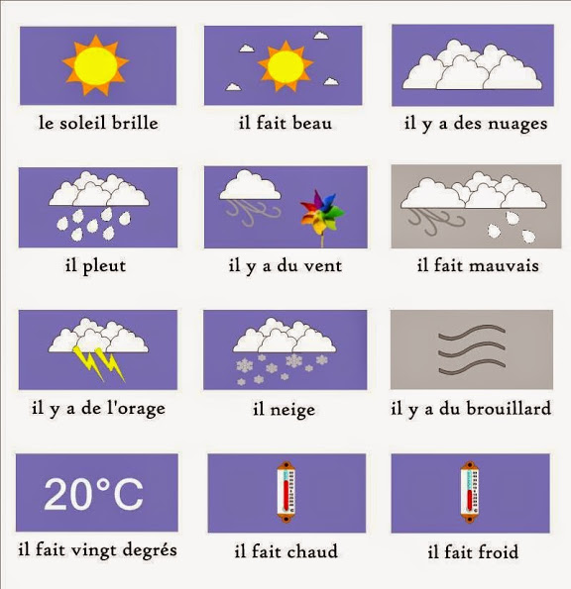

# 46,

Les services publics français

Lisez avec attention le dialogue suivant!

Cécile est brésilienne et cette année elle fera ses études au Havre à la Faculté de Droit. Marie travaille à l’Université du Havre au Service International et elle est chargée de l’accueil des étudiants étrangers. Elle les aide à faire toutes les démarches administratives liées à leur séjour en France.

-Bonjour, Marie !

-Bonjour, Cécile !

-Ça va ? Tu t’es bien reposée ?

-Ça va, merci ! Oui, maintenant je suis en forme !

-Super, car cette semaine, avant la rentrée, il y a beaucoup de démarches administratives à faire.

Voilà l’agenda pour cette semaine :

Lundi – rendez-vous à la banque pour ouvrir un compte bancaire, ensuite compléter les papiers pour la CAF;

Mardi – rendez-vous à la Préfecture pour obtenir le titre de séjour ;

Mercredi – obtenir la carte de sécurité sociale et choisir la mutuelle étudiante ; visiter un point RATP pour choisir le meilleur abonnement pour les services de transport ;

Jeudi – rendez-vous à l’OIF pour la visite médicale ;

Vendredi – découvrir les services CROUS pour les étudiants ;

-Oh là là ! Je me suis prise la tête avec toutes ces abréviations! Et tout ça dans une semaine ?

-Oui, nous avons une semaine à disposition ! Ne t’inquiète pas, je vais t’expliquer tout ! Vas-y ! En route vers la banque !

# 47,

Apprendre les mots de la politesse en français

La politesse avant tout...

« Tiens-toi bien ! Ne mets pas les coudes sur la table ! Ne mets pas les doigts dans le nez ! Sois poli avec les gens ! Dis « oui, maman », « non, maman ». Beaucoup de règles pour avoir des enfants/élèves bien éduqués ! Apprenez à vos petits les mots de la politesse ! Facile et agréable ! Avec Bonjour de France !

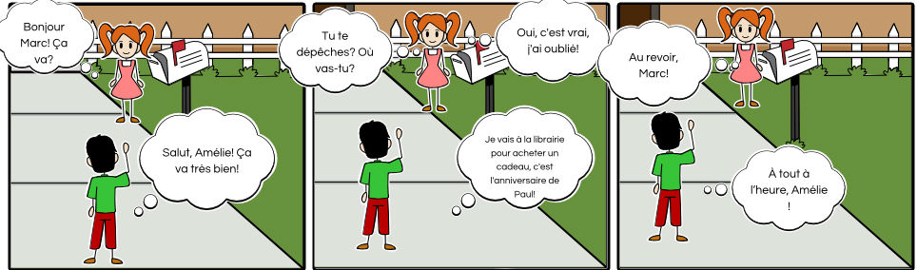

# 48,

Préparer son séjour en France

**15 avril**

Cher journal,

J’ai une très bonne nouvelle ! Je te disais le mois passé que je me suis inscrite à un concours pour une bourse Erasmus ! J’ai appris aujourd’hui que je suis sur la liste finale. Je dois donc préparer mon séjour !

**28 avril**

Cher journal,

Je suis un peu fatiguée parce qu’aujourd’hui je suis allée au Bureau Erasmus pour me renseigner sur les documents dont j’ai besoin pour obtenir mon visa. Je dois compléter et signer un formulaire de demande et il faut me munir d’un document de voyage valide, ainsi que d’une photo.

Je dois encore acquitter les frais pour le visa, trouver une résidence pour étudiants ou bien un logement privé, ainsi qu’une assurance maladie de voyage.

**1er mai**

Cher journal,

Aujourd’hui j’ai acheté le billet d’avion et j’ai confirmé mon arrivée à Nice pour le 1er septembre. J’ai aussi commencé des cours de français pour que je puisse mieux comprendre les cours !!!

J’ai hâte de vivre une expérience inoubliable!

À très bientôt,

Marina, Géorgie

# 49,

Comprendre une affiche publicitaire, tourisme

Envie de partir en vacances avec vos amis français ? La plage, la ville, la montagne ? Lisez avec attention le document suivant et répondez aux questions de compréhension.

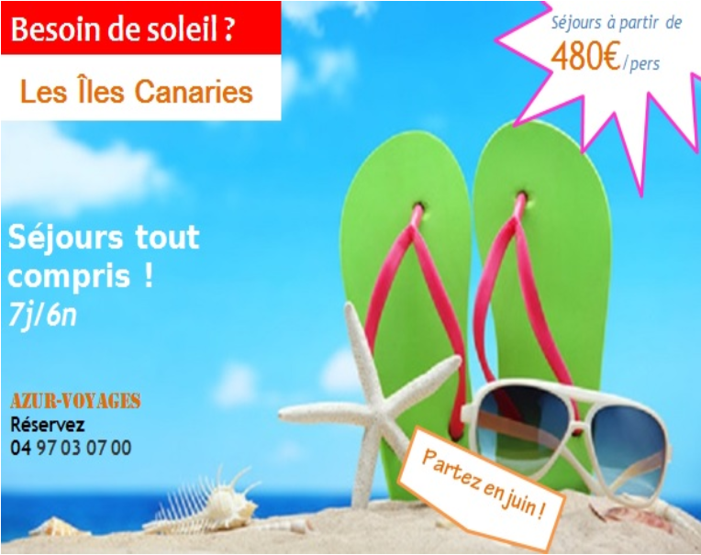

# 49½,

Exercez-vous aux exercices de production écrite de niveau A1! Le jour de l'examen, vous devez:

- Compléter une fiche d'inscription ou d'informations (pour la bibliothèque, la salle de sport, le cinéma, etc...)

- Rédiger une carte postale ou un courriel.

Bonjour de France vous propose de nouvelles activités: de nouveaux thèmes et encore plus d'exercices pour vous guider.

Cet exercice correspond à la première partie de la production écrite. Le jour de l'épreuve, cet exercice se présentera sous forme de tableau.

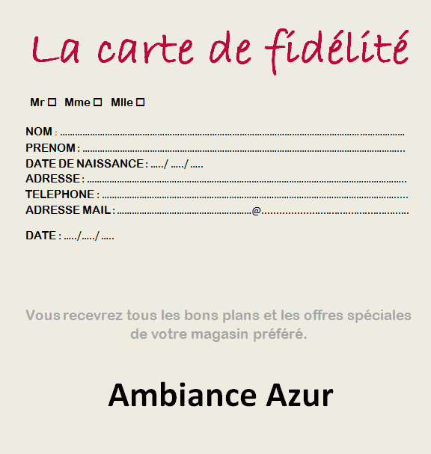

A vous de jouer!

# 50,

Comment écrire une carte postale à des amis ?

Bonjour de France vous apprend à rédiger une carte postale. Pas de stress, c'est facile ! Suivez les conseils et envoyez votre document.

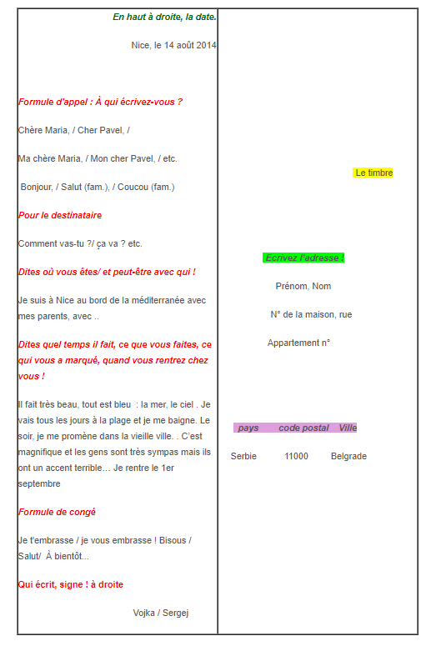

# 51,

Les personnages historiques de la France : Charles de Gaulle

Charles de Gaulle est un général et un homme politique français. Il est né le 22 novembre1890 à Lille et il est mort le 9 novembre 1970 à Colombey-les-Deux-Eglises. Il est entré dans l’histoire en devenant en 1940 le chef de la France libre et de la Résistance française pendant la deuxième guerre mondiale.

En 1958, il fonde la Cinquième République et en devient le président. Pour lui, le patriotisme, c’est aimer son pays et le nationalisme, c’est détester celui des autres. D’après lui ce qu’il faut surtout pour la paix, c’est l’amitié entre les peuples. Pour lui, seul le peuple a de la valeur.

# 51½,

Les personnages historiques de la France : Henri IV

Lisez avec attention la biographie :

Bonjour ! Je m’appelle Henri IV de Bourbon et mon surnom est "le bon roi Henri". Je suis né le 13 décembre 1553 à Pau dans les Pyrénées. Ma mère s’appelle Jeanne d’Albret, reine de Navarre et mon père s’appelle Antoine de Bourbon, chef de la maison de Bourbon.

Je fais tout pour la paix. Je suis devenu roi d’un royaume de France, affecté par les guerres entre protestants et catholiques. Que faire ? Continuer à se tuer ? Se disputer ? Non, faire un édit, un compromis ! Je suis né protestant et je suis un roi de France catholique.Les catholiques et les protestants doivent avoir les mêmes droits et les mêmes libertés. Et je veux que tous mes sujets mangent le dimanche une "poule au pot".

# 52,

Comprendre l’agenda musical : le Midem Festival

Écoutez un habitant de la ville de Cannes au sujet du Midem festival. Pour en savoir plus, c’est simple comme un Bonjourdefrance, consultez le programme !

Ecoutez :

- Je vois qu’il y a beaucoup de monde devant le Palais, c’est le Festival du Film de Cannes qui commence ?

- Non, non. C’est pour le Midem.

- Le Midem, qu’est-ce que c’est ? C’est un groupe de musique ?

- Non. Le Midem c’est le Marché International du disque et de l’édition musicale.

- Alors, c’est uniquement intéressant pour des professionnels de la musique ?

- Non, pas seulement. C’est vrai que dans le secteur de la musique, c’est un moment très important pour les professionnels de l’industrie musicale. Les créateurs de musiques, les marques, les artistes se rencontrent. Mais depuis l’année dernière, la ville de Cannes organise en plus le Midem festival. C’est un festival musical ouvert à tous les publics. Il a commencé ce matin et il va finir mardi soir.

Je dois avoir le programme dans mon sac, si tu veux ?

- Ah oui, je veux bien merci.

- Tiens !

- Merci. Ah ! Les concerts sont gratuits en plus, je pense que je ne vais pas m’ennuyer ce weekend.

# 53,

Le présent des verbes en -er

Les verbes dont l'infinitif se termine par -ER, forment le premier groupe des verbes en français. Si vous savez comment conjuguer un verbe du premier groupe vous êtes capable de conjuguer les autres aussi !

Suivez les étapes ci-dessous et la conjuguaison devient facile !

I. Première étape

Prenons comme exemple le verbe danser. Laissez à part la terminaison -er de l'infinitif. Ce qui reste c'est le radical du verbe, ici, dans- .

II. Deuxième étape

Ajoutez au radical les terminaisons: -e, -es, -e, -ons, -ez, -ent.

Je dans- e

Tu dans- es

Il/Elle/On dans- e

Nous dans- ons

Vous dans- ez

Ils/Elles dans- ent

Attention!

Les verbes dont l'infinitif se temine en -ger, comme par exemple le verbe télécharger demandent un -e avant la terminaison de la première personne du pluriel.

Nous téléchargeons

Élision : Devant une voyelle ou un h non aspiré, ''je'' devient ''j' ''. Par exemple, j'écoute.

À l'oral, les terminaisons -e, -es, -ent ne se prononcent pas et les terminaisons -ons, -ez se prononcent.

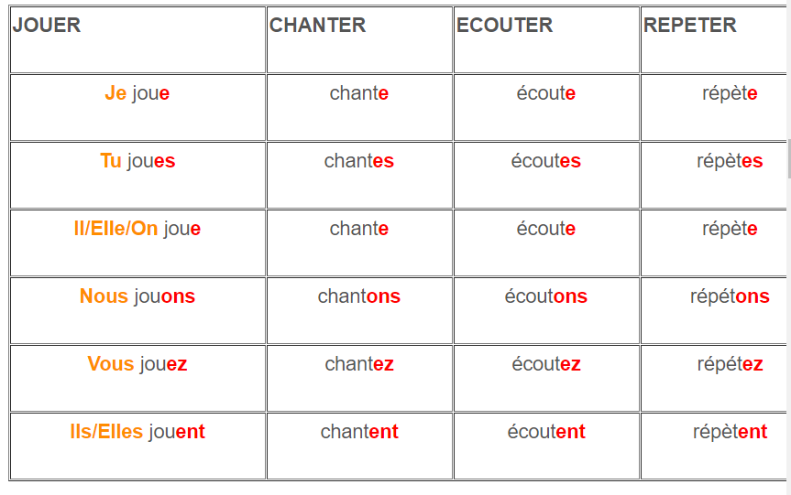

# 54,

Refuser une invitation en français

Alex a invité Paul au concert de " Cœur de Pirate ".

Lisez le courriel que Paul a envoyé à Alex.

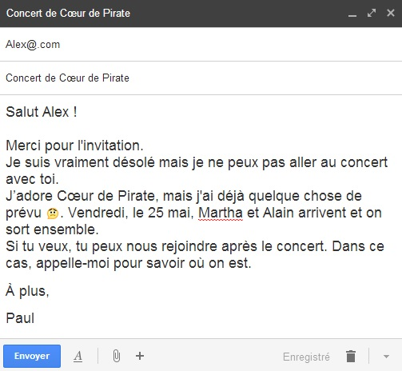

# 55,

Inviter en Français : une soirée karaoké

Marie invite ses amis Paula, Thomas, Ludo et Julie à une soirée karaoké !

Lisez avec attention le courriel de Marie !

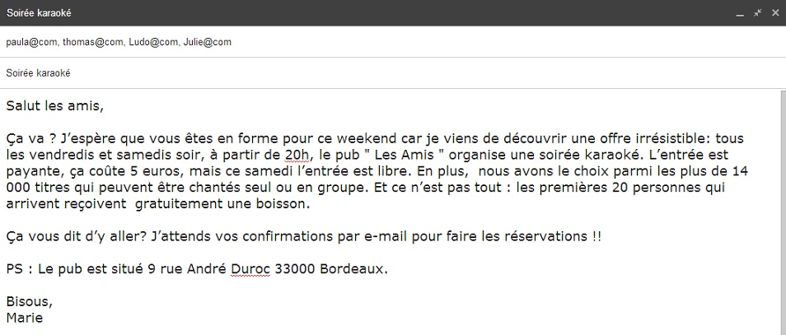

# 56,

Comprendre la biographie d'un artiste

Connaissez-vous Tal ? Avez-vous déjà écouté ses chansons ? Tal est une chanteuse française exceptionnelle !

Tal

Elle s’appelle Tal Benerezy. Elle est née le 12 décembre 1989 en Israël mais à l’âge d’un an, sa famille déménage en France. Elle s’intéresse à la musique parce que sa famille adore la musique. Son père et son frère sont compositeurs et sa mère est chanteuse. Elle prend des cours de chant mais elle apprend à jouer de la guitare et du piano par elle-même. Puisque ses parents apprécient le reggae, le pop, le soul et le jazz, Tal est influencée par Aretha Franklin, Stevie Wonder, Ray Charles, Michael Jackson, Nirvana, Amy Winehouse. Ces genres musicaux sont ceux qu’elle préfère.

En juin 2011, elle sort son premier single « On avance » et son premier album « Le droit de rêver » en 2012. Son travail humanitaire commence en 2011 quand elle contribue au Collectif Paris Africa pour l’Unicef contre la famine en Afrique.

La chanson enregistrée par 60 artistes s’appelle « Des ricochets ». Tal remporte le prix de «la révélation francophone de l’année » aux NRJ Music Awards 2013.

Pour travailler dans une ambiance agréable, vous pouvez écouter "À l'international" de Tal.

# 57,

Parler de ses goûts musicaux

Aimez-vous la musique ? Le pop ? Le reggae ? Le rock ?

Pour découvrir les musiques et les chanteurs français, vous pouvez faire cet exercice aussi : Les genres musicaux.

Luc et Martin veulent aller au concert et ils regardent l'agenda sur internet. Où peuvent-ils aller ???

Luc : J'adore la musique classique et toi, tu aimes la musique classique ?

Martin : Non, je ne supporte pas ce genre de musique parce que ça m’ennuie ! Tiens, Zaz est en concert le 16 mars ! J’aime ses chansons. Elle a une belle voix.

Luc : Zaz ? Ah, non, alors. Je déteste la musique pop et de variété ! En plus, je n'aime pas son style ! Mais regarde, il y a un nouveau groupe de "surf music" et rock ! C’est peut-être intéressant ! La chanteuse s’appelle " La femme ". C’est nouveau et je te propose d’aller au concert de "La femme".

Martin : Oui, ça, ça me plaît. Je ne connais pas, mais j’adore tout ce qui est nouveau.

# 58,

Compréhension écrite : l'école 5 continents

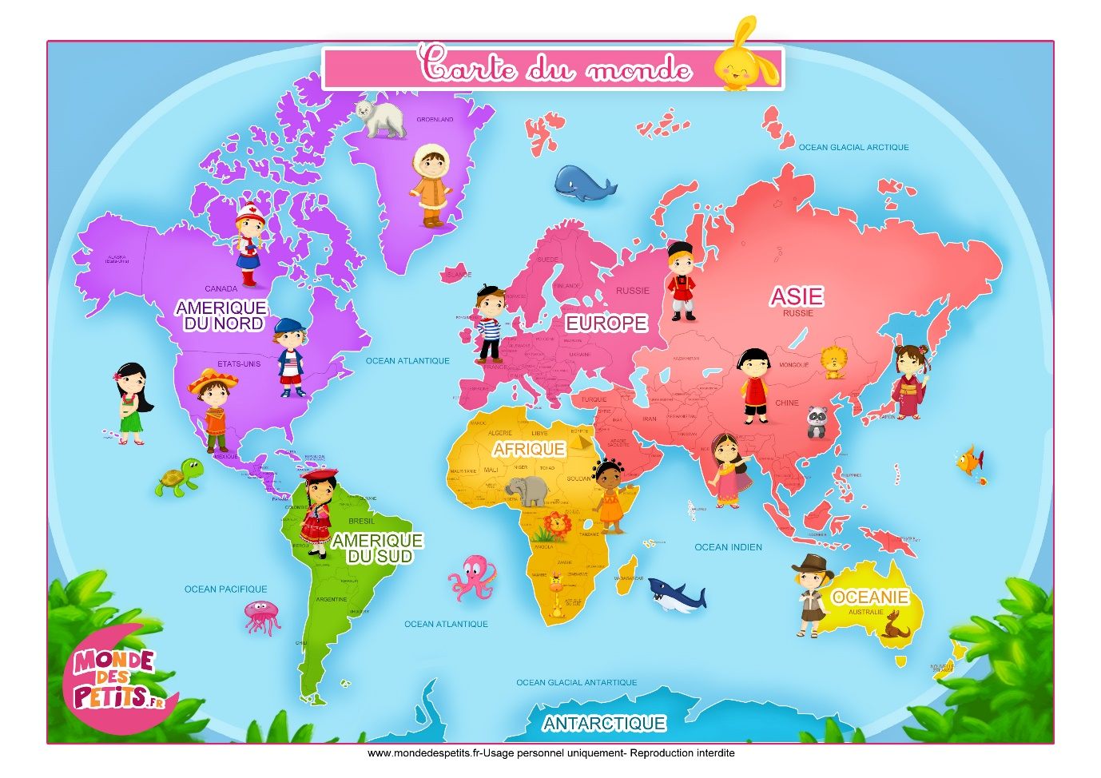

LES PAYS OÙ ON PARLE LE FRANÇAIS

Voilà le jour de la rentrée ! Les élèves de l’école "5 continents" sont très impatients car cette année scolaire il y a de nouveaux arrivés.

Voilà la petite Caroline. Elle est de Belgique. Elle a 11 ans et elle vient de Bruxelles. Elle a apporté à ses nouveaux camarades des gaufres belges.

Marc-Albert vient du Canada. Il a dix ans et il habite à Laval, mais sa ville préférée est Ottawa, la capitale. Il a apporté du sirop d’érable pour que ça marche avec les gaufres de Caroline.

Léo est en peu en retard. Il avait oublié sa fondue à la maison. Il l’a apportée directement de Berne, la capitale de la Suisse. Il a 12 ans et il aime la France.

Simona est roumaine, elle habite une ville à quelques kilomètres de Bucarest, la capitale. Elle a 13 ans et elle défile avec son petit drapeau bleu, jaune et rouge.

Martha arrive toute souriante et bronzée. Elle a quitté la capitale de la Grèce, Athènes, pour s’installer à Nice et pour apprendre le français. Elle a 12 ans et elle voudrait que la classe commence.

Et voilà Patricia, la prof qui va enseigner le français cette année. Elle vient du Mexique et elle est très belle.

# 59,

Dialogue en français... Vous êtes française ?

Lisez le dialogue suivant :

Devant l’université :

Marco : Bonjour Mademoiselle !

Christa : Bonjour !

Marco : Pourriez-vous me dire comment arriver à la bibliothèque?

Christa : Oui, bien sûr. Derrière le bâtiment rouge là-bas il y a la bibliothèque, elle est à côté de la cantine.

Marco : Merci beaucoup, tu es française ?

Christa : Non, je suis belge mais je fais mes études en France. Et toi, tu es français ?

Marco : Non, je suis italien. Je m’appelle Marcos Adamo.

# 60,

Les prépositions de lieu en français

Où est le singe ? Le singe est …

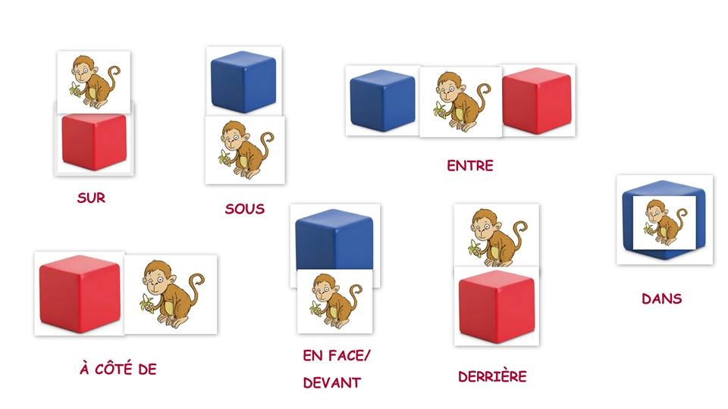

Nicolas aime aller au zoo avec ses parents. Là, il aime regarder tous les animaux sauvages : les éléphants, les girafes au cou si long, les hippopotames qui se cachent sous l’eau. Après être entré, à droite, on voit les serpents dans le vivarium. Comme il a peur des serpents ! Et voilà le rhinocéros qui est juste à côté des singes. Nicolas préfère admirer les lions qui sont si impressionnants, leur cage se trouve derrière les singes. Le soigneur apporte de la viande aux lions une fois par jour. À gauche, sur une branche il y a un beau perroquet coloré. Nicolas l’appelle Coco. Nicolas s’amuse bien chaque fois qu’il va au zoo.

# 61,

Le vocabulaire de l'école en français

Bienvenue à l'école !

Voilà une école. Dans l'école, il y a une salle de classe. Dans la salle de classe, il y a des élèves et un professeur des écoles, un tableau, des tables et des chaises. Accroché à une chaise, il y a un cartable. Dans le cartable, il y a un livre, un cahier, une trousse. Dans la trousse, il y a un crayon, un stylo, une gomme, un taille-crayon, des crayons de couleur et une règle.

# 62,

l'éveil au français par les sens ..."L'odorat"

Fermez les yeux...

Sentez-vous cette bonne odeur de chocolat chaud? ou de fraise?...

Rien de tel pour nous faire tous saliver, les grands comme les petits, n'est-ce pas?

L'odorat est donc un sens qui fait remonter les souvenirs... ou les imprime profondément dans la mémoire. Et les enfants y sont extrêmement sensibles.

Notre module d'aujourd'hui s'intitule donc "Sens !!"

Nous travaillerons sur les bases pédagogiques précédemment exposées dans la fiche intitulée "Touche"; n'hésitez pas à la consulter.

I°) La "liste d'ingrédients"

Vous choisirez des éléments odorants évoquant au maximum des sensations agréables, comme par exemple...

Le café

Le chocolat

La vanille (en gousse ou sous forme liquide pour plus de puissance)

Des odeurs florales comme la lavande (en sachet aromatique) ou l'eucalyptus (en petit tube inhalateur)

Des odeurs de fruits (fraise, banane, citron...)

De petits savons combinant la forme d'un fruit et son odeur

Des épices adaptées à l'environnement culturel des enfants (rouleaux de cannelle, muscade...)

...

La liste n'est pas exhaustive, mais attention à ne pas saturer les petits nez de vos élèves et à utiliser des produits non toxiques!!

Vous veillerez peut-être également à vous informer auprès des parents d'éventuelles allergies dont souffriraient leurs bambins.

II°) La mise en place

1ère partie:

Disposez à hauteur des enfants (sur table ou chaises) les différents éléments choisis;

Laissez dans un premier temps les enfants les découvrir librement en essayant (selon leur nombre) de prononcer clairement le nom de chaque senteur découverte

Vous essayerez systématiquement de faire précéder l'énoncé de chaque senteur du déclencheur "ça sent..."

Sans être trop exigeant, vous en profiterez pour bien marquer phonétiquement l'article "Le" ou "La" avant chaque senteur

Il vous faudra peut-être "papillonner" d'un enfant à l'autre pour glisser dans leur oreille le bon mot au moment où ils découvrent la senteur choisie...

​ 2ème partie:

Faites les maintenant asseoir en rond et passez à un travail plus systématique: proposez-leur les parfums un à un en prononçant les mots en leur demandant de les répéter individuellement puis en coeur

Vous leur demanderez enfin de fermer les yeux et de reconnaitre l'odeur en prononçant le mot en français: vous amorcerez vous-même avec le classique "ça sent..."

Si la capacité d'attention et l'âge de vos élèves s'y prête vous pouvez également bander les yeux d'un volontaire et lui proposer une série de deux ou trois odeurs à reconnaître puis vous inverserez le processus en fermantt les yeux pour reconnaître des odeurs proposées par les enfants.

Vous pourrez même, si certains enfants connaissent la bonne réponse, les laisser la "souffler" à leur camarade.

Privilégiez des séances composées d'activitées courtes, de 15 mns environ, ryhtmées par de petits moments de détente (par ex. poser la tête sur les bras et fermer les yeux)

​Pour compléter votre travail vous pourrez choisir d'intégrer ces nouvelles connaissances dans de petites histoires

Par exemple: vous pouvez leur présenter Léon le papillon ou Mireille l'abeille ...

Choisissez un jouet ou une peluche qui incarnera le personnage puis faites le voler de parfum en parfum à la découverte des senteurs déjà explorées en classe.

Votre but sera de susciter chez les enfants l'envie d'intervenir pour nommer en français chaque nouveau parfum; par exemple en donnant à chaque enfant un parfum/objet parfumé et en effectuant un parcours dans la classe... à chaque arrêt il faudra que Léon le papillon commence par "ça sent..." puis hésite et demande l'aide de l'enfant.

Puis un enfant ayant intégré le processus pourra prendre le relais et inventer son propre parcours de Léon le papillon...

Enfin, une dernière astuce de parfumeur pour éviter la saturation du nez de vos petits élèves...

Respirer du café (de préférence en grains torréfiés) nettoie le nez des odeurs inhalées; à la fin de chaque phase d'activité, terminez en faisant prendre à chaque enfant une bonne inspiration de café

Et voilà! Il ne vous reste plus qu'à retrouver votre âme d'enfant et à vous immerger dans les senteurs...

Bonne classe!!

# 63,

DELF Prim, production de l'oral

L'épreuve est composée de trois parties et dure 15 minutes.

Activité n°1: entretien dirigé

Activité n°2: échange d'informations, exprimer ses goûts

Activité n°3: échange d'informations, faire une description simple (à partir d'images, de photos)

Chaque partie durera 5 minutes et l'apprenant devra réaliser cette épreuve sans préparation.

Exercice n°1 : Production orale: DELF Prim

Aide : Première et deuxième parties de l'épreuve

L'élève qui présentera l'examen du DELF Prim A1.1 devra réaliser une épreuve orale qui se compose de trois parties de 5 minutes chacune. Pour cette épreuve, le candidat ne bénéficie pas de temps de préparation. Il est très important de mettre à l'aise le candidat en lui disant qu'il peut faire répéter un mot ou une question et qu'il peut avoir un temps de réflexion sans que cela ne soit négatif pour lui en terme de notation.

Activité n°1: L'entretien dirigé

Le candidat doit parler de lui et de son environnement immédiat. L'examinateur lui posera des questions qui porteront sur différents thèmes comme la famille, l'école, les loisirs, la maison ou encore les vacances. L'examinateur pourra poser deux questions pour chaque domaine.

Activité n°2: L'échange d'informations, exprimer ses goûts

L'examinateur aura à sa disposition des images ou des photos. Il demandera à l'apprenant d'en choisir trois et d'expliquer pourquoi il les a choisies (est-ce qu'il les aime ou non?). L'objectif de cette activité est de donner l'occasion au candidat d'exprimer ses goûts. L'examinateur pourra poser quelques questions pour "affiner" la discussion.

Pour cette activité, Bonjour de France vous propose deux questions avec lesquelles vous pouvez travailler l'expression orale et surtout l'expression des goûts et intérêts de vos élèves. Pour notre thématique sur les fêtes de fin d'année, nous avons choisi d'orienter nos questions et sujets sur Noël et les vacances.

Question n°1: Tu préfères l'hiver ou l'été?

Question n°2: Qu'est-ce que tu aimes faire pendant tes vacances?

# 64,

DELF Prim, rédiger un message

L'apprenant peut: "écrire un message très simple relatifs aux activités de la vie quotidienne comportant quelques détails personnels".

L’apprenant devra écrire un message simple ayant trait à son environnement immédiat. On peut lui demander de rédiger une carte postale, une lettre amicale ou un message court. Les thèmes abordés sont les vacances, les vêtements, la famille ou bien la description physique…

L’apprenant devra donc être capable « d’utiliser des expressions élémentaires de salutation et de congé ».

Lisez le sujet:

Tu écris une lettre à ton ami(e) français(e) et tu racontes une fête traditionnelle dans ton pays.

Lisez l'exemple:

Salut Hannah,

Comment vas-tu? C'est les vacances! Ce week-end, ma famille et moi allons célébrer Pâques! Ma mère a acheté beaucoup de chocolats! J'adore le chocolat! Mes grands-parents et mon oncle vont venir chez moi. Nous allons passer toute la journée ensemble. En général, en France, les parents organisent une chasse aux œufs. Ils cachent des œufs dans la maison ou dans le jardin. C'est super!

A bientôt,

Stéphanie

Avant de rédiger, faites l'exercice suivant.

# 64⅓,

Demander et dire son âge

Madame DUPONT : Salut Sean !

Sean : Salut, Madame Dupont !

Madame DUPONT : Sean, tu as quel âge ?

Sean : J’ai 9 ans.

Madame DUPONT : Et ton petit frère, il a quel âge?

Sean : Mon frère a 5 ans.

# 64⅔,

C’est bientôt l’anniversaire de Julien !!! Il t’invite à sa fête d’anniversaire !!! Regarde le carton d’invitation :



# 65,

Se présenter en Français

Dire son nom, son prénom, sa nationalité, sa profession, son âge en français.

Exercice niveau A0

Apprendre à dire:

son nom

son prénom

sa nationalité

sa profession

son âge

Lisez avec attention le tableau.

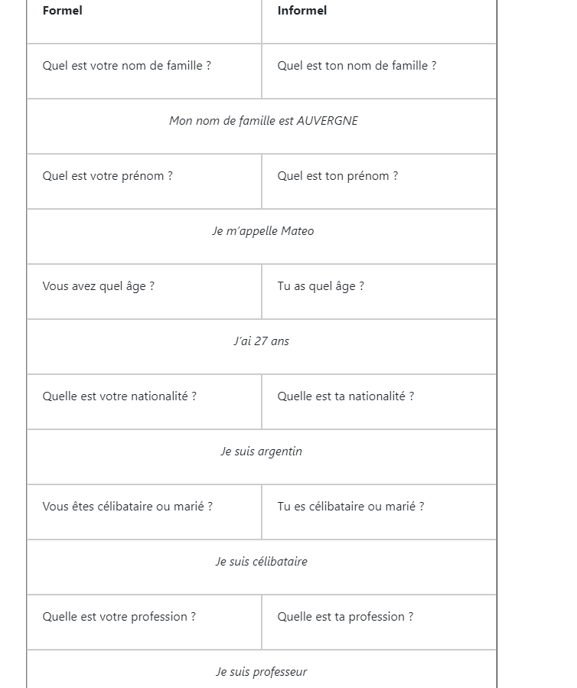

# 66,

Le passé composé, auxiliaire AVOIR et verbes du 1er groupe

Lisez les phrases suivantes :

Hier, les enfants ont caché les clés de la voiture !

Mon mari a trouvé les clés dans leur chambre.

J’ai parlé très sérieusement avec les enfants.

Nous avons décidé de les punir.

Les verbes sont conjugués au présent ? Au futur ? Au passé composé ?

Oui !!! Les verbes sont conjugués au passé composé de l’indicatif.

Emploi : On utilise le passé composé pour sélectionner des actions terminées dans le passé !

Exemple : Ludovic a regardé la télévision tout l’après-midi ! Il a oublié de faire ses devoirs !

Formation : Verbe « AVOIR » ou « ÊTRE » au présent + Participe passé

Exemple : AVOIR (conjugué au présent) + Participe passé

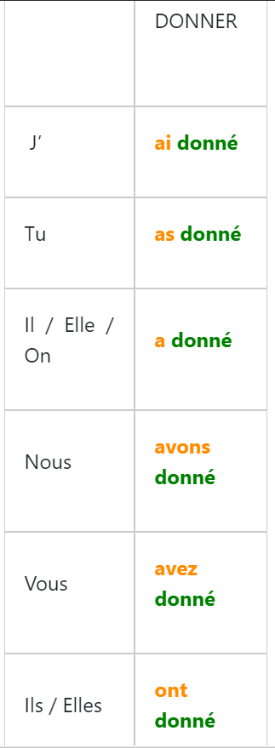

# 67,

Activités de classe : l’éveil au français précoce par les sens

Quelle qualité vous touche le plus chez un enfant?

Sa curiosité?

Sa fraîcheur?

Sa spontanéité?

Alors pourquoi ne pas utiliser tout cela comme base pour lui apprendre ses premiers mots en français ?

Cette fiche pédagogique s’adresse tant au professeur qui travaille à l’éveil au français chez de très jeunes enfants qu’aux parents qui souhaitent que leur enfant tisse, dès son plus jeune âge, une relation émotionnelle avec la langue française.

Professeurs ou parents, vous savez combien la capacité et la durée d’attention d’un enfant peuvent varier.

Et plus encore s'il maîtrise encore peu l’écriture, même dans sa langue maternelle…

Mais la langue est avant tout affaire de paroles échangées de sentiments et de sensations exprimées.

Alors, ces sensations, utilisons-les pour éveiller à la langue française en suivant ce programme tout simple...

Touche !!

Sens !!

Ecoute !!

Goûte !!

Regarde !!

Ici, c’est la vie même qui sera la base de l’apprentissage, la compétence langagière venant naturellement s’y associer pour créer un moment privilégié d’expression.

Bien sûr ils vous faudra utiliser quelques techniques pédagogiques pour appliquer de manière pratique et ludique ce programme.

Mais avant tout… de l’imagination... et du coeur !!

Cette série de fiches pédagogiques doit beaucoup aux pratiques de classe inspirées, entre autres, de la méthode "Tatou le Matou" de Muriel Piquet & Hugues Denisot, auxquels j'adresse tous mes remerciements.

Commençons par la section "Touche !!"

Pour la mettre en œuvre vous aurez besoin de rassembler divers éléments destinés à stimuler le sens tactile des enfants et qui feront au maximum référence à des expériences positives pour eux.

Voici une liste non-exhaustive "d'ingrédients"; Vous utiliserez chacun d'entre eux pour stimuler, éveiller une sensation qui sera "habillée" de mots en français.

Du coton

Du velours

Une peluche

Une lime à ongle

Une pierre ponce

De la pâte à modeler ou pâte Fimo

Des cure-dents (que vous aurez au préalable un peu épointés pour éviter les accidents)

De la glace (ou tout autre objet froid comme une cannette de soda sortant du frigo)

Etc...

(Bien sûr les quantités varieront en fonction du nombre d'enfants)

Il faut maintenant passer à la mise en contexte qui a pour but de diriger et de fixer l'attention des enfants.

Vous ferez d'abord librement découvrir aux enfants les objets, matériaux choisis, en les disposant dans l'espace (par exemple sur une table, assis sur des chaises comme des élèves ou en tas au milieu de la classe...)

Puis vous pouvez choisir deux approches différentes:

Approche n°1 Traiter les unes après les autres les sensations provoquées par les objets (ce qui a l'avantage d'offrir des modules courts correspondant au temps d'attention limité des enfants)

Pour introduire le module vous toucherez vous-même chaque objet en jouant / extériorisant la sensation de manière appuyée en prononçant clairement les phrases / mots que vous voulez entendre les enfants répéter.

Vous pouvez, lorsque la confiance sera bien établie, leur passer doucement l'objet ou le tissu sur la main pour qu'il répète le groupe de mot associé à la sensation

Vous choisirez des phrases ou ensembles de mots simples pouvant être répétés pour chaque nouvelle sensation ou objet

Par exemple: "C'est doux" "C'est chaud" "C'est froid" "C'est dur" "C'est mou" "C'est lisse"

Selon l'âge des enfants vous favoriserez les mots courts d'une syllabe ou deux.

Par exemple: à la phrase "C'est pi-quant" vous préfèrerez la phrase "ça pique" ou encore "C'est ru-gueux" sera remplacé par "ça gratte"

Bien sûr la distinction entre "c'est" et "ça" peut introduire un peu de confusion chez l'enfant mais peut également servir d'introducteur à la discrimination auditive.

Par exemple: pour réduire la confusion, traitez ensemble les sensations qui appellent des structures de langue similaires puis marquez une pause.

Pour marquer cette pause vous pourrez utiliser un signal (visuel ou sonore) que vous réutiliserez comme marqueur récurrent et qui permettra aux enfants de savoir que vous passez à une autre partie de l'activité sans que vous ayez besoin de le leur expliquer.

Par exemple: Un son (de préférence léger et doux comme celui d'un petit xylophone) ou un drapeau de couleur

Approche n°2 Inventer un récit relativement simple intégrant les diverses sensations que vous souhaitez faire découvrir en français. Chaque élément de votre liste d'objet entrera en scène pour illustrer les différentes parties du récit.

Par exemple: à l'aide de la pâte à modeler et des cure-dents (épointés) vous créerez avec les enfants un / des petits hérissons qui seront les protagonistes de votre récit;

C'est le hérisson qui guidera les enfants dans la découverte des différentes sensations tactiles.

Petite astuce: Si vous placez sous votre hérisson un simple morceau de papier découpé aux dimensions, il glissera mieux sur les différentes surfaces au cours de l'histoire

Vous pourriez l'appeler "Pique-Pique" par exemple. "Pique-Pique" rencontrera la peluche, la pierre ponce, glissera le long d'un objet lisse, se heurtera à un objet dur, s'enfoncera dans un coussin mou...etc

Chaque sensation qu'il découvrira sera reprise par les enfants qui toucheront les différents objets en répétant les mots du professeur.

Pour finir, voici quelques conseils pédagogiques d'ordre général.

Il est difficile de fixer une durée de concentration ou d'attention moyenne pour les enfants d'âge préscolaire.

Néanmoins, des plages d'activitées orientées de 15 mns suivies de petites pauses de "détente" vous permettront de conserver la dynamique de l'attention. Vous pouvez donc par exemple organiser le déroulement d'une activité ou d'un thème réparti sur 3 plages de 15 mns.

Bien sûr, vous veillerez à variez les activités mobilisant les même compétences langagières pour que les enfants intègrent bien les notions sans se limiter à un seul et unique contexte d'énonciation.

Par exemple: l'énoncé "ça pique" devrait pouvoir être produit par l'enfant face à différents supports ayant les même caractéristiques, à différents moments.

Etablir des rituels rythmant les différentes phases de la classe permet de rassurer l'enfant et de l'aider à se concentrer

​Par exemple: le rituel d'arrivé peut-être marqué par une petite mélodie, toujours la même, ou une petite danse. (en veillant à ne pas exciter ou fatiguer les enfants dès le début de la classe.)

Et voila!! à vous de jouer (littéralement)

Et pour poursuivre sur le thème du toucher et de la main, voici un lien qui vous sera utile

https://www.mondedespetits.fr/apprendre-video-educative.php?id=13

Retrouvez la fiche pédagogique suivante de la série "Les cinq sens" sur Bonjour de France

# 68,

Vocabulaire : les couleurs - français précoce

Vous souvenez-vous de Marc ? Il adore les cours de dessin et aujourd'hui, il nous invite à découvrir LE MONDE DES COULEURS en français ! À travers une porte entrouverte, je vois ses pots de peinture; certainement, ils vont lui servir à nous apprendre les noms des couleurs (exercices 1, 2 et 3) Et un peu plus loin, sur la table, je distingue des feuilles de papier, des pinceaux et des palettes de peintre car Marc veut nous montrer comment mélanger les couleurs (exercice 4) ... Ce n'est pas tout ! Notre ami va nous prouver que le monde qui nous entoure est plein de couleurs (exercice 5) et il va nous proposer de le repeindre un tout petit peu pour le rendre encore plus joyeux (exercice 6). Qu'est-ce que nous attendons encore ? Entrons dans son atelier !

* cliquez sur les mots en bleu pour découvrir leur signification

# 69,

Articles définis - français précoce

Dans ma chambre, il y a une fenêtre; derrière la fenêtre, je vois des flocons de neige qui tournoient et qui tombent sur les bonnets de quelques personnes... Mais oui, ce sont nos amis : Jean, Loïc, Marc, Sarah, Patty et Nathalie qui ont apparemment un problème... Le problème est lié aux ARTICLES DÉFINIS . Gardez votre sang froid ! Lisez le texte de la leçon, rappelez-vous "le code de couleur" dont nous avons déjà parlé ici (lien) et faites les exercices ci-dessous. Allez, ne battez pas froid à une telle proposition !

C’est un cartable.

C’est le cartable de Patty.

C’est une gomme.

C’est la gomme de Jean.

Ce sont des ciseaux.

Ce sont les ciseaux de Nathalie.

L’agenda et l’horloge de Marc.

# 70,

Articles indéfinis - français précoce

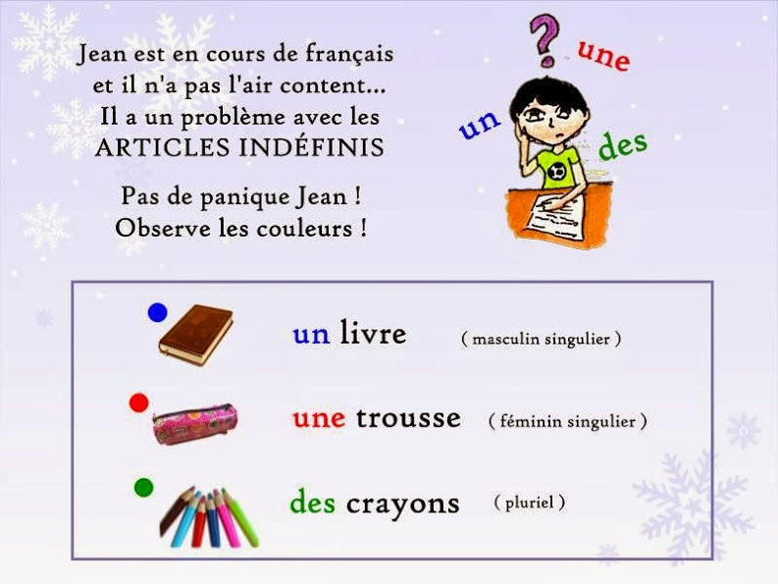

# 71,

Lire et comprendre: DELF Prim

L'épreuve de compréhension écrite pour le DELF Prim se déroule en 3 parties et dure 15 minutes. Les apprenants/ candidats doivent lire des documents courts et simples qui ont trait à la vie quotidienne et doivent répondre à des questions. Pour les deux premiers exercices, les apprenants doivent utiliser les images qui sont à leur disposition afin de comprendre ce qui leur est demandé et répondre convenablement aux questionnaires. Pour le dernier, ils doivent lire un texte court et répondre aux questions.

Pour ce numéro de décembre, les exercices traiteront le thème de Noël et des vacances d'hiver.

Bonjour de France vous propose des exercices type DELF mais aussi des exercices interactifs que vous pouvez effectuer avec vos élèves en classe.

Exercice supplémentaire que l'enseignant peut proposer. Pour le premier exercice, après avoir relié l'image au mot, vous pouvez demander à vos élèves de les écrire pour vérifier l'orthographe. C'est une tâche qui peut être requise lors de l'examen.

# 72,

Engager une conversation téléphonique en français

Pour réussir en affaires vous devez garder le contact avec vos clients. Bonjour de France vous a préparé un exercice pour apprendre à engager une conversation téléphonique. Ensuite vous pouvez faire l'exercice : "Prendre rendez-vous".

A vous de jouer !

1. Bonjour madame pourrais-je parler à monsieur éliane garnier.
2. C'est de la part de qui.
3. C'est à qui le sujet.
4. Il sera de retour en fin de matinée, voulez-vous lui laisser un message ?
5. Pourriez-vous me donner votre numéro s'il vous plait ?

Ecoutez les extraits audios et choisissez la réponse qui convient le mieux.

# 73,

Comment ouvrir un compte bancaire?

Bonjour de France vous présente un dialogue entre l’employée de la banque et un client qui veut ouvrir un compte bancaire. Lisez le dialogue attentivement, puis répondez aux questions. N'oubliez pas de valider vos réponses et de consulter vos résultats.

À la banque

Le client: Bonjour, est-ce que vous pouvez m’aider, madame ?

L’employée: Oui, monsieur ! Que puis-je faire pour vous ?

Le client: Je voudrais ouvrir un compte, s’il vous plaît.

L’employée: Bien, vous devez prendre un rendez-vous. Est-ce qu’il est possible pour vous de venir vendredi prochain, à 15h ?

Le client: Oui, c’est possible. Quels sont les documents que je dois apporter ?

L’employée: Il faut apporter une pièce d’identité, votre carte d’identité ou votre passeport si vous êtes étranger, et aussi un justificatif de domicile.

Le client: Excusez-moi, un justificatif de domicile ?

L’employée: Oui, une facture d’électricité ou de téléphone, par exemple.

Le client: Ah, oui. Je comprends. Et combien ça coûte ?

L’employée: À ICG, c’est gratuit, monsieur, et il n’y a pas de somme minimum à verser.

Le client: Parfait. Je reviendrai vendredi, donc. Merci beaucoup, madame !

L’employée: Je vous en prie, monsieur !

# 74,

Le rythme de travail en France

Maud parle de son rythme de travail:

Bonjour. Je m’appelle Maud, j’ai 27ans et je suis vendeuse dans une boutique de mode depuis 2 ans. Je travaille 5 jours par semaine, du mardi au samedi. Au total je travaille 35 heures par semaine. Je commence à travailler à 10h et je sors du travail à 19h. J’ai une pause d’une heure pour déjeuner. Je gagne 1 200 euros par mois... Et vous?

# 75,

Rédiger une adresse postale

Comment rédiger une adresse sur une enveloppe ?

1. Ecrivez l’adresse complète de la personne que vous voulez contacter :

Nom de l’entreprise

Nom et PRENOM de la personne

Numéro et nom de la rue

Code Postal, VILLE

Boîte Postale (BP) et CEDEX

2. Ecrivez VOTRE adresse ou l'adresse de l'expéditeur au dos de l’enveloppe.

3. Collez le timbre.

Regardez l'image:

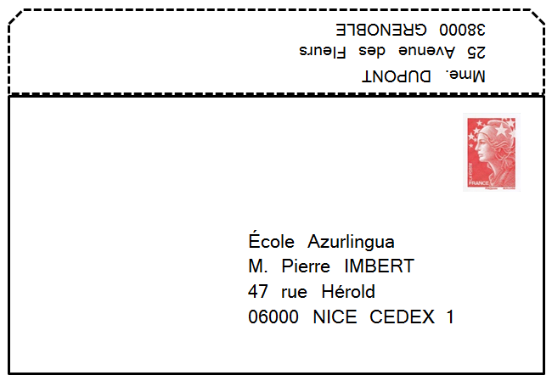

# 76,

Compréhension orale : Présentation d'un professionnel

Ecoutez et lisez la présentation de Johann LAURENT.

Bonjour. Je m’appelle Johann LAURENT, j’ai 40 ans et je suis avocat chez Azur-Loi, un cabinet d’avocats sur la Côte d’Azur. Je m’intéresse aux différents domaines du droit des affaires. Je suis titulaire d’un master de droit des sociétés. J’ai 15 ans d’expérience professionnelle. Mes clients sont principalement des grandes entreprises internationales. Ma mission principale est de donner des conseils juridiques à mes clients.

# 77,

Comprendre une publicité

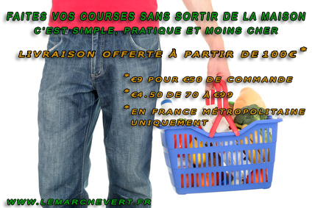

Êtes-vous prêts à comprendre une publicité en français?

Lisez bien l'annonce. Ensuite, répondez aux questions et n'oubliez pas de valider vos réponses et de consulter vos résultats.

# 78,

Vocabulaire : les documents administratifs

Documents administratifs utiles pour une demande en mairie

Comment inscrire son enfant à l’école ?

UNE MERE DE FAMILLE : Bonjour monsieur,

EMPLOYE DE MAIRIE : Bonjour madame,

UNE MERE DE FAMILLE : Je voudrais savoir comment je dois faire pour inscrire mon fils à l’école maternelle pour septembre prochain.

EMPLOYE DE MAIRIE : Oui, alors, d‘abord, vous devez inscrire votre enfant en mairie. Puis, vous allez inscrire définitivement votre enfant à l’école.

EMPLOYE DE MAIRIE : La mairie a besoin de votre livret de famille, d’une carte d’identité ou d’une copie d’extrait d’acte de naissance de l’enfant, d’un justificatif récent de domicile, d’un document attestant que son enfant a subi les vaccinations obligatoires pour son âge.

Après, vous allez recevoir un certificat d’inscription.

Ensuite, vous allez prendre un rendez-vous avec la directrice d’école. Le jour du rendez-vous vous allez donner à la directrice le certificat d’inscription et elle va enregistrer votre enfant dans son école.

UNE MERE DE FAMILLE : Combien est-ce que coûte une année à l’école maternelle ?

EMPLOYE DE MAIRIE : L’école publique est gratuite madame.

UNE MERE DE FAMILLE : Très bien. Merci monsieur pour tous les renseignements, au revoir !

EMPLOYE DE MAIRIE : Au revoir !

# 79,

Le bureau, vocabulaire en français

Bonjour de France vous propose un exercice de vocabulaire. Êtes-vous prêts?

Aujourd'hui nous allons visiter le bureau de Julie.

Julie est secrétaire. Elle travaille dans une entreprise à Nice.

Regardez son bureau et passez votre souris sur l’image pour découvrir le vocabulaire.

Lisez à voix haute les mots.

À bureau :

La porte d’entrèe

La salle d’attente

Le bureau

Le fauteuil de bureau

Le téléphone

L’ordinateur

Les classeurs

Les brochures

La plante

L’imprimante

Le document

# 80,

Du, de la, beaucoup de ... et les autres expressions de quantité

Lisez le petit texte ci-dessous et la leçon qui suit, puis jetez-vous sur les exercices. Faites attention aux mots soulignés.

" Le matin, au petit déjeuner "

Il est 7h.30 du matin. La famille Vincent prend son petit-déjeuner dans la salle à manger. La grand-mère a préparé beaucoup de tartines. Elle a sorti le pot de confiture du placard et elle a mis du beurre et de la confiture sur des tranches de pain. Tout le monde adore les tartines. Les enfants boivent du lait ou du chocolat tandis que leur mère boit du café. Elle y met un peu de sucre. Les enfants ne boivent pas de café. Ce n'est pas bon pour la santé! Mais, il est déjà 8h. Allez, hop, les enfants! Il faut aller à l'école.

Comme vous avez déjà remarqué, il existe plusieurs façons pour exprimer la quantité en français:

1. LES ARTICLES PARTITIFS

Les articles partitifs (du, de la, de l', des) s'emploient devant un nom pour désigner une quantité indéterminée, la partie d'un ensemble lorsqu'il s'agit de quelque chose qu'on ne peut pas compter. Ils sont formés à partir de:

DE + L'ARTICLE DÉFINI (mais au masculin et au pluriel il y a une contraction)

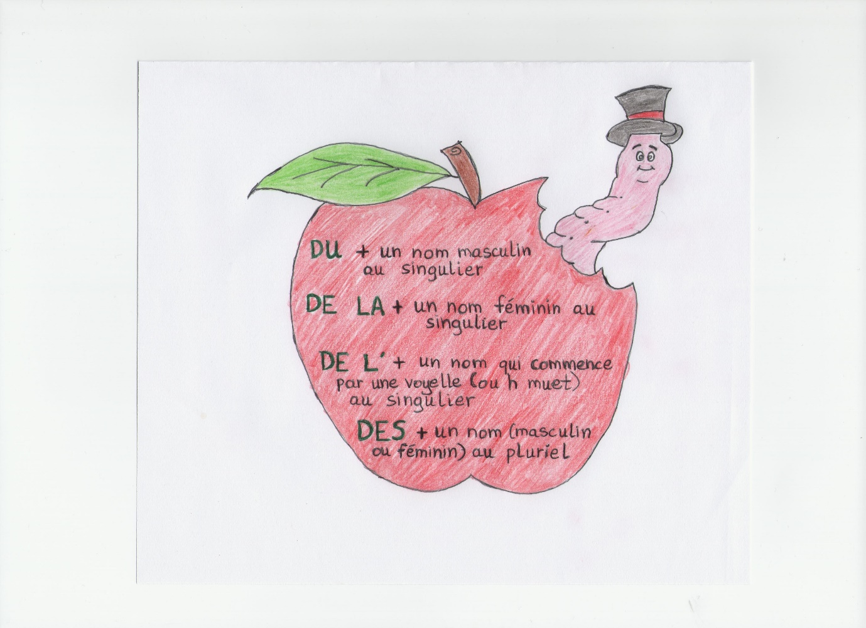

Les articles partitifs sont utilisés avec les verbes: prendre, manger, boire, vouloir, acheter...

Ex. Hier, j'ai mangé de la ratatouille. C'est un plat délicieux!!!

Avec les verbes qui expriment une idée générale (aimer, détester, préférer, adorer...) on utilise les articles définis.

Ex. J'aime le thé mais je déteste le café.

ATTENTION! A la forme négative les articles partitifs (du, de la , de l', des) deviennent DE.

DU / DE LA / DE L' / DES ⇒ NE ... PAS DE

Ex. Ne buvez pas d'alcool!

2. LES ADVERBES DE QUANTITÉ

On peut aussi exprimer la quantité avec des adverbes. Lisez les exemples:

Je mets un peu de sucre dans mon café. (une petite quantité)

Marie ne boit pas assez d'eau. (une quantité suffisante)

Ma mère a préparé beaucoup de gâteaux pour la fête. (une grande quantité)

Je ne mange pas de frites. Il y en a trop de calories. (une quantité excessive)

3. LES NOMS EXPRIMANT LA QUANTITÉ

Un paquet de farine

Une bouteille de jus d'orange

Une canette de soda

Une boîte de sardines

Une tranche de pain

Un pot de confiture

Une tablette de chocolat

Un morceau de gâteau

Un kilo de pommes

Un litre d'eau

Une tasse de café

Une brique de lait

Un verre de vin

Vous avez bien compris? Testez-vous en faisant les exercices qui suivent.

# 81,

Les adjectifs de couleur

Une petite histoire sur les adjectifs de couleur

Les adjectifs de couleur (rouge, jaune, bleu, violet, châtain, etc.) s'accordent en genre et en nombre avec le nom qu'ils qualifient :

Exemples: Une robe bleue, des cheveux châtains, une chemise violette

Mais attention !

Quand il s’agit d’ un nom commun qui évoque la couleur d’une chose (une orange, une noisette, un cognac, un champagne), il n’y a pas d’accord des adjectifs :

Exemples: Des yeux émeraude, des cravates orange, des chaussures marron

L’exception !!!

Des fleurs roses, pourpres, fauves, écarlates et mauves : ces adjectifs sont, en fait, des noms communs et ils s’accordent en genre et en nombre.

Les adjectifs de couleur composés avec un nom ou un autre adjectif (bleu turquoise, bleu foncé, rouge tomate, etc.) restent invariables :

Exemples : Des murs café au lait, une veste bleu pétrole

S’ils sont composés de deux adjectifs de couleur, ils prennent un trait d’union :

Exemples : Des chapeaux bleu-vert, des fleurs arc-en-ciel

Les adjectifs de couleur unis par ET restent invariables s’ils qualifient une chose portant les deux couleurs à la fois

Exemples : Des papillons orange et bleu- chaque papillon est orange et bleu

Mais on dit :

J’ai vu beaucoup de papillons jaunes, bleus et roses -Certains sont jaunes, d’autres bleus ou roses

# 82,

Les pays

Le vent souffle fort... Les feuilles sous nos pieds nous font penser à l'automne qui a pris possession des lieux depuis quelques jours... cependant, ne nous laissons pas envahir par cette ambiance mélancolique et...

Jouons avec les ballons de Sarah !

Exercice n° 1 est un petit quiz qui va nous permettre de réviser les noms de pays en français.

Exercice n° 2 ; nous allons tester nos connaissances concernant différents pays.

Exercice n° 3 consiste à bien classer les noms de pays en fonction du nombre et du genre.

Exercice n° 4; dans cet exercice, nous allons essayer de bien orthographier les noms des pays connus.

Exercice n° 5; grâce à cet exercice, nous allons voir quel est le rapport entre les articles le, la, l', les et les prépositions en, au, aux / de, du, d' , des que nous mettons devant les noms de pays.

Prêts? 3... 2... 1... À vos claviers!

# 83,

Les matières scolaires, vocabulaire

Les vacances sont terminées ! C'est la rentrée des classes !

Dans le couloir, il y a beaucoup de personnes ! Tout le monde entre dans les classes sauf un groupe de nouveaux élèves ... Jean, Loïc, Marc, Patty, Sarah et Nathalie ne peuvent pas trouver leurs salles. Allez, guidez-les un peu !

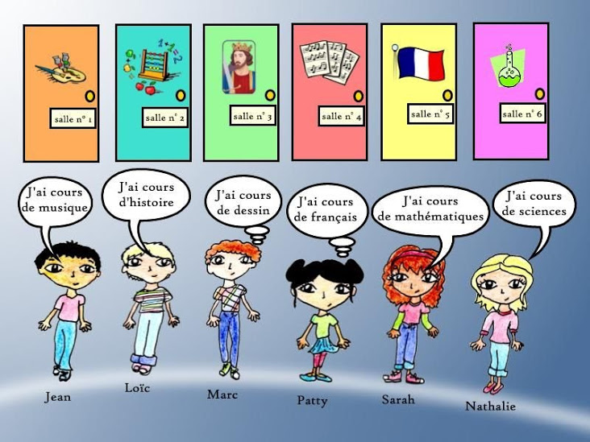

# 84,

https://www.bonjourdefrance.com/niveau/a1?page=13